TRƯỜNG ĐẠI HỌC CẦN THƠ

**KHOA CÔNG NGHỆ THÔNG TIN & TRUYỀN THÔNG**



**LUẬN VĂN TỐT NGHIỆP ĐẠI HỌC**

**NGÀNH HỆ THỐNG THÔNG TIN**

**Đề tài**

HỆ THỐNG QUẢN LÝ NHÀ HÀNG

**Sinh viên: <Họ và tên>**

**Mã số: <MSSV>**

**Khóa: K<xy>**

**Cần Thơ, 10/2023**

TRƯỜNG ĐẠI HỌC CẦN THƠ

**KHOA CÔNG NGHỆ THÔNG TIN & TRUYỀN THÔNG**

**LUẬN VĂN TỐT NGHIỆP ĐẠI HỌC**

**NGÀNH HỆ THỐNG THÔNG TIN**

**Đề tài**

HỆ THỐNG QUẢN LÝ NHÀ HÀNG

**Người hướng dẫn**

**PGS/TS/ThS <Họ và tên>**

**Sinh viên: <Họ và tên>**

**Mã số: <MSSV>**

**Khóa: K<xy>**

**Cần Thơ, 10/2023**

**LỜI CẢM ƠN**

Em xin chân thành cảm ơn các thầy cô trong Khoa công nghệ thông tin & Truyền thông, bộ môn Công nghệ thông tin, trường Đại Học Cần Thơ đã truyền đạt những kiến thức quý báu cho em trong những năm học vừa qua và nhất là đã tạo điều kiện thuận lợi cho em học tập, thực hiện khóa luận tốt nghiệp này.

Đặc biệt, em xin chân thành cảm ơn cô ThS. Mai Thị Cẩm Nhung đã trực tiếp, tận tình giúp đỡ và hướng dẫn trong suốt thời gian thực hiện đề tài.

Mặc dù đã cố gắng hoàn thành đồ án trong phạm vi và khả năng cho phép nhưng chắc chắn sẽ không tránh khỏi những thiếu sót. Chung em rất mong nhận được sự thông cảm, góp ý và tận tình chỉ bảo của quý Thầy Cô và các bạn.

Một lần nữa xin chân thành cảm ơn!

**TÓM TẮT**

Luận văn này tập trung vào nghiên cứu và ứng dụng các phương pháp quản lý hiệu quả trong ngành quản lý nhà hàng, nhằm tối ưu hóa hoạt động và cải thiện trải nghiệm của khách hàng, người bán và chủ doanh nghiệp.

1. **Giới thiệu:**

Quản lý nhà hàng là một công việc hết sức quan trọng đối với một chủ doanh nghiệp. bởi đó là tiền đề để cấu trúc nên một mô hình kinh doanh, buôn bán, trao đổi, tiếp cận đến người tiêu dùng, khách hàng.... Hiện nay với sự cải tiến về khoa học kỹ thuật, đã và đang áp dụng các công nghệ để dễ dàng hơn trong khâu quản lý buôn bán nhằm tối ưu chi phí vận hành nhưng mang lại hiệu quả cao, chính xác hơn

1. **Phương pháp thực hiện**

Mô tả chi tiết về các nghiên cứu đã triển khai, phân tích dữ liệu khách hàng, nhân viên, thể hiện quá trình giải pháp trong một môi trường thực tế

1. **Kết quả đạt được**

Trình bày kết quả chi tiết về cải thiện hiệu suất kinh doanh, giảm thời gian chờ đợi của khách hàng và tăng sự hài lòng của họ. Sử dụng dữ liệu và số liệu minh họa để minh chứng cho sự thành công của các chiến lược và công nghệ.

1. **Đóng góp chính**

Đề xuất mô hình quản lý linh hoạt và đề cao sự tích hợp công nghệ và đào tạo nhân sự. Góp phần vào sự hiểu biết về chiến lược quản lý toàn diện trong ngành nhà hàng.

**Từ khoá:**

Quản lý Nhà Hàng, Hệ Thống Tích Hợp, Phân Tích Dữ Liệu Khách Hàng, Đào Tạo Nhân Viên, Sự Hài Lòng Của Khách Hàng, Chiến Lược Quản Lý Đổi Mới.

**DANH MỤC TỪ VIẾT TẮT**

|  |  |  |
| --- | --- | --- |
| Từ viết tắt | Từ đầy đủ | Giải thích |
| CSDL | Cơ sở dữ liệu | Cơ sở dữ liệu |
| CNTT | Công nghệ thông tin | Công nghệ thông tin |
| SSMS | SQL Server Management System | SQL Server Management System |
| NNLT | Ngôn ngữ lập trình | Ngôn ngữ lập trình |
| HTML | Hypertext Markuo Language | Ngôn ngữ đánh dấu siêu văn bản |
| MVC | Model-View-Controller | Mô hình Model-View-Controller |
| OOP | Object oriented program | Lập trình hướng đối tượng |
| ORM | Object-Relational Mapping | Bảng đồ quan hệ giữa các đối tượng |
| SQL | Structured Query Language | Ngôn ngữ truy vấn cấu trúc |
| SSMS | SQL Server Management System | Hệ thống quản lý máy chủ |
| Admin | Admin | Là người quản trị của hệ thống |

**MỤC LỤC**

CHƯƠNG 1. GIỚI THIỆU 1

1.1. Đặt vấn đề 1

1.2. Các nghiên cứu liên quan 1

1.3. Mục tiêu đề tài 2

1.4. Đối tượng và phạm vi đề tài 2

1.5. Nội dung đề tài 2

1.6. Những đóng góp chính của đề tài 2

1.7. Bố cục của luận văn 2

1.8. Tổng kết chương 3

CHƯƠNG 2. MÔ TẢ BÀI TOÁN 4

2.1. Mô tả chi tiết bài toán 4

2.2. Các tác nhân của website 4

2.3. Hướng tiếp cận giải quyết của đề tài 4

2.4. Tổng kết chương 4

CHƯƠNG 3. THIẾT KẾ VÀ CÀI ĐẶT GIẢI PHÁP 5

3.1. Biểu đồ phân cấp chức năng 5

3.2. Sơ đồ Usecase 12

3.3. Sơ đồ hoạt động 21

3.4. Biểu đồ lớp 31

3.5. Lược đồ quan hệ 33

3.6. Thiết kế cơ sở dữ liệu 34

3.7. Giải pháp cài đặt 41

3.8. Tổng kết chương 44

CHƯƠNG 4. THIẾT KẾ GIAO DIỆN WEBSITE 45

4.1. Giao diện nhân viên bán hàng 45

CHƯƠNG 5. KẾT LUẬN VÀ HƯỚNG PHÁT TRIỂN 50

5.1. Kết luận 50

5.2. Hướng phát triển 50

TÀI LIỆU THAM KHẢO 51

**DANH MỤC HÌNH**

Hình 3.1: Biểu đồ phân cấp chức năng admin 5

Hình 3.2: Biểu đồ phân cấp chức năng nhân viên bán hàng 6

Hình 3.6: Sơ đồ CDM 9

Hình 3.9: Sơ đồ usecase tổng quát 12

Hình 3.10: Sơ đồ hoạt động đăng nhập 22

Hình 3.11: Sơ đồ hoạt động thêm mới món ăn 23

Hình 3.12: Sơ đồ hoạt động cập nhật món ăn 23

Hình 3.13: Sơ đồ hoạt động xóa món ăn 24

Hình 3.14: Sơ đồ hoạt động thêm hóa đơn 25

Hình 3.15: Sơ đồ hoạt động cập nhật hóa đơn 25

Hình 3.16: Sơ đồ hoạt động xóa hóa đơn 26

Hình 3.17: Sơ đồ hoạt độngin hóa đơn 26

Hình 3.18: Sơ đồ hoạt động thêm mới tài khoản 27

Hình 3.19: Sơ đồ hoạt động phân quyền tài khoản 27

Hình 3.20: Sơ đồ hoạt động vô hiệu hóa tài khoản 28

Hình 3.24: Mô hình quan hệ dữ liệu 31

Hình 3.25: Mô hình MVC 42

Hình 3.26: Cơ chế hoạt động 43

Hình 4.1: Giao diện trang đăng nhập 45

Hình 4.2: Giao diện trang chủ nhân viên 45

Hình 4.3: Giao diện trang danh sách bàn 46

Hình 4.4: Giao diện trang chi tiết hóa đơn 47

Hình 4.5: Giao diện trang danh sách món ăn 48

Hình 4.6: Giao diện trang thêm mới món ăn 48

Hình 4.7: Giao diện trang quản lý tài khoản nhân viên phục vụ 49

**DANH MỤC BẢNG**

Bảng 3.1: Bảng “Ban” 34

Bảng 3.2: bảng “ChiTietHoaDon” 34

Bảng 3.3: Bảng “ChiTietPhieuNhap” 35

Bảng 3.4: Bảng “ChiTietSanPham” 35

Bảng 3.5: Bảng “HoaDon” 35

Bảng 3.6: Bảng “HoanTra” 36

Bảng 3.7: Bảng “LichSuGoiMon” 36

Bảng 3.8: Bảng “LoaiMonAn” 36

Bảng 3.9: Bảng “LoaiNguyenLieu” 37

Bảng 3.10: Bảng “MonAn” 37

Bảng 3.11: Bảng “NguyenLieu” 38

Bảng 3.12: Bảng “NguyenLieuTra” 38

Bảng 3.13: Bảng “NguyenLieuTra” 38

Bảng 3.14: Bảng “NhaCC” 39

Bảng 3.15: Bảng “NhanVien” 39

Bảng 3.16: Bảng “NhomMonAn” 39

Bảng 3.17: Bảng “PhieuNhap” 40

Bảng 3.18: Bảng “Quyen” 40

Bảng 3.19: Bảng “Tang” 40

Bảng 3.20: Bảng “XuatKho” 40

# GIỚI THIỆU



## Đặt vấn đề

Hiện nay có nhiều cửa hàng kinh doanh thức ăn, đồ uống ngày càng mở rộng và phát triển mạnh với lượng khách phong phú và được nhiều người tìm đến. Để phục vụ khách hàng tốt hơn chính xác hơn và nhanh chóng hơn thì yêu cầu chủ cửa hàng cần phải áp dụng công nghệ hóa các khâu quản lý. Đặc biệt là trong khâu bán hàng. Bởi vì công tác thủ công trước chủ yếu là quản lý trên giấy tờ nên có những hạn chế sau:

**Bán hàng:**

* Dễ order nhầm lẫn giữa các món khi nhân viên chưa có kinh nghiệm, khó hình dung được món ăn, thành phần món ăn...
* Mất thời gian: việc tính toán số lượng, quản lý sản phẩm bán ra rất mất thời gian cho nhân viên thu ngân và có thể làm mất thời gian của khách hàng
* Không chính xác: Nhân viên có thể cộng sai số hoặc tính thiếu thức uống gây ra hao hụt về doanh thu cho nhà hàng và ngược lại, cộng dư hóa đơn cho khách hàng sẽ gây mất thiện cảm và khó giữ chân khách hàng

**Chủ nhà hàng:**

* Chỉ được giám sát nhân viên trực tiếp hoặc qua camera anh ninh nhà hàng nên khá bất tiện và không chặt chẽ

Ngoài ra việc quản lý tốt một cửa hàng còn có những yếu tố khác như: quản lý nhân sự, khách hàng, sản phẩm...

Trong nền kinh tế hiện nay, với xu thế toàn cầu hoá nền kinh tế thế giới, mà đời sống xã hội ngày càng được nâng cao, đặc biệt là nhu cầu trao đổi hàng hoá của con người ngày càng tăng cả về số lượng và chất lượng. Hiện nay các công ty tin học thế giới không ngừng đầu tư và cải thiện các giải pháp cũng như các sản phẩm để tiến hành thương mại hóa trên Internet. Thông qua các sản phẩm và công nghệ chúng ta dễ dàng nhận ra tầm quan trọng và tính tất yếu của thương mại điện tử. Với thao tác đơn giản trên các thiết bị có kết nối mạng Internet bạn sẽ có tận tay đặt mua những gì mình muốn mà không phải mất nhiều thời gian. Bạn chỉ cần vào các trang dịch vụ thương mại điện tử, làm theo theo hướng dẫn và click vào những gì bạn cần. Các nhà dịch vụ sẽ mang đến tận tay cho bạn.

Nhằm khắc phục những nhược điểm trên và tiến bước hòa nhập với thế giới, áp dụng những công nghệ vào đời sống thực tiễn… em đã chọn đề tài “hệ thống quản lý nhà hàng” để làm đề tài khóa luận tốt nghiệp.

## Các nghiên cứu liên quan

**Trong nhà trường:**

Trước đây đã có nhiều đề tài luận văn về quản lý nhà hàng nhưng chức năng vẫn chưa hoàn thiện và chính xác.

**Trong thực tế:**

Hiện nay đã có nhiều nhà hàng đã áp dụng những công nghệ vào việc quản lý nhà hàng như: Nhà hàng Cây Bưởi (<https://nhahangcaybuoi.vn/>), nhà hàng hải sản Biển Đông (<https://www.nhahanghaisanbiendong.com/)>... nhằm nâng cao chất lượng dịch vụ cho khách hàng. Nhưng nhìn chung các website chỉ dừng lại ở việc quản lý bán hàng chứ chưa chú trọng về phía chức năng dành cho khách hàng, quản lý kho nhập xuất, nguyên liệu.

## Mục tiêu đề tài

* Xây dựng được website quản lý nhà hàng với chức năng chính là quản lý bán hàng
* Có thể quản lý nhân viên, giờ chấm công
* Nắm được các công cụ, công nghệ thiết kế web khi sử dụng ngôn ngữ C# ứng dụng framework Asp.net MVC

## Đối tượng và phạm vi đề tài

Đối tượng nghiên cứu là các quy trình mua bán thực tế của nhân viên tại nhà hàng từ đó xây dựng được nghiệp vụ mua bán và xây dựng chức năng đúng nghiệp vụ.

Phạm vi đề tài chỉ áp dụng cho việc quản lý nhà hàng nhỏ lẽ, sau đó có thể phát triển thêm và ứng dụng thêm cho các nhà hàng khác. Có thể là xây dựng app cho thuê

## Nội dung đề tài

* Giải quyết được bài toán quản lý về nhà hang theo bài toán đặt ra
* Tìm hiểu công nghệ và áp dụng vào đề tài

## Những đóng góp chính của đề tài

* Xây dựng được csdl hoàn chỉnh
* Xây dựng hệ thống đầy đủ chức năng quản lý nhà hang để góp phần nâng cao chất lượng nhà hàng và tối ưu chi phí quản lý cho chủ nhà hàng

## Bố cục của luận văn

Báo cáo luận văn gồm các phần chính:

Chương 1: Giới thiệu

Chương 2: Mô tả bài toán

Chương 3: Thiết kế và cài đặt giải pháp

Chương 4: Thiết kế giao diện website

Chương 5: Kết luận và hướng phát triển

Tài liệu tham khảo

Phụ lục

## Tổng kết chương

Chương 1 là phần trình bày sơ lược về cấu trúc và phạm vi của đề tài quản lý nhà hàng. Mục đích để nắm được thông tin cơ bản chính cần đáp ứng để xây dựng một hệ thống theo yêu cầu

# MÔ TẢ BÀI TOÁN



## Mô tả chi tiết bài toán

**Quy trình sử lý (nhân viên bán hàng):**

Bộ phận nhân viên tiếp nhận các phiếu order (phiếu gọi món) từ bộ phận nhân viên phục vụ hoặc từ khách hàng

Thực hiện chức năng lập hóa đơn, thêm món ăn theo từng hóa đơn tương ứng

Sau khi có yêu cầu thanh toán đến từ phía khách hàng, nhân viên sẽ thống kê và tính toán tổng tiền hóa đơn. Trong dó tổng tiền hóa đơn = Tổng thành tiền các món ăn theo số lượng, ngoài ra còn tính phiếu giảm giá.

Tổng tiền = Tổng tiền món ăn – Mã giảm giá

Nếu trường hợp bàn VIP:

Tổng tiền = (Tổng tiền món ăn * 10% (phòng VIP)) – Mã giảm giá

**Quy trình sử lý (admin):**

Quản lý giám sát mọi hoạt động của nhà hàng cũng như website, quản lý các tài khoản người dùng

## Các tác nhân của website

Dựa vào mô tả chi tiết bài toán ta có thể xác định được các tác nhân của website như sau: Admin và nhân viên bán hàng

Admin: là người có quyền cao nhất quản trị thông tin tài khoản nhân viên và nhân viên kho

Nhân viên bán hàng: là tác nhân quản lý các hoạt động mua bán giữa khách hàng với nhà hàng, quán lý bàn, quản lý hoá đơn, thông tin chi tiết hoá đơn, quản lý khách hàng

## Hướng tiếp cận giải quyết của đề tài

**Tiếp cận theo mô hình thực thể quan hệ:**

Dựa vào mô tả chi tiết bài toán ta có thể xác định được các tác nhân của website như sau: Admin và nhân viên bán hàng

## Tổng kết chương

Chương 2 là phần xác định các vai trò của nhóm người dùng có liên quan đến hệ thống nhằm tạo tiền để để xây dựng chức năng cho nhóm người dùng này

# THIẾT KẾ VÀ CÀI ĐẶT GIẢI PHÁP



## Biểu đồ phân cấp chức năng

* **Biểu đồ phân cấp chức năng admin**

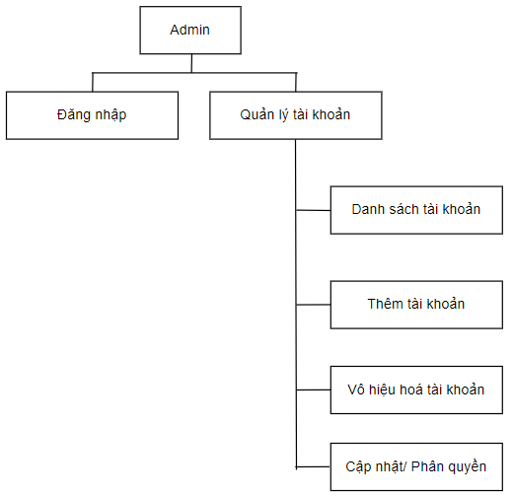

Hình .: Biểu đồ phân cấp chức năng admin

* **Biểu đồ phân cấp chức năng nhân viên bán hàng**

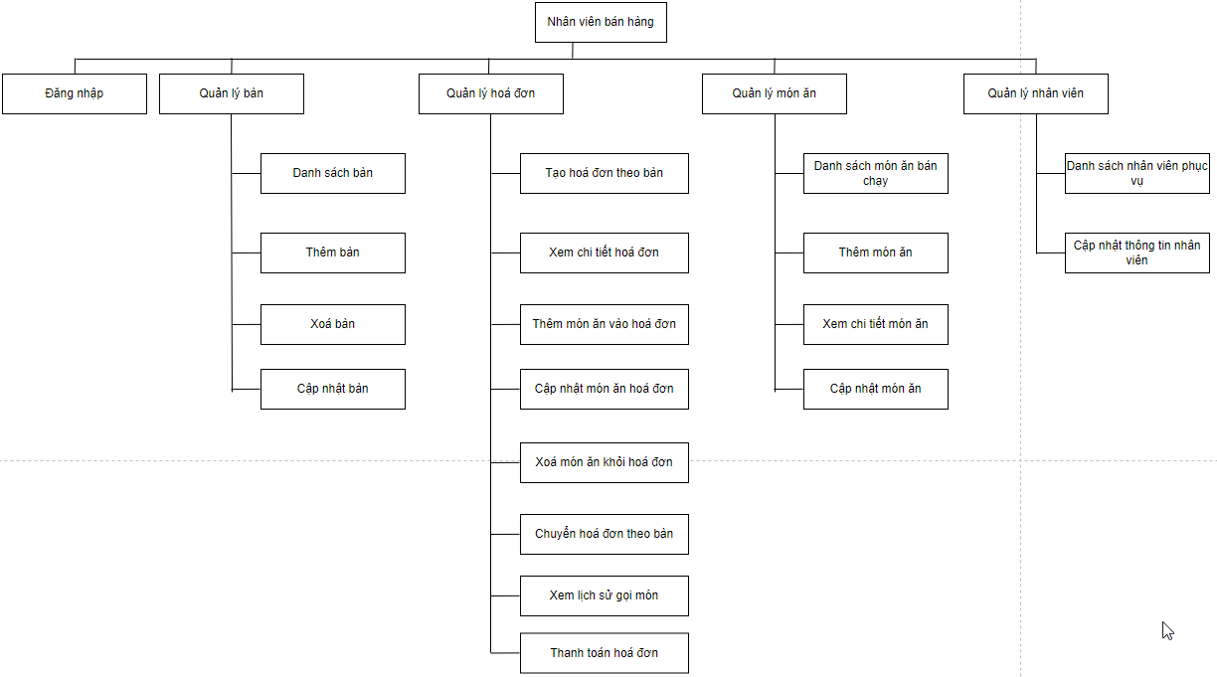

Hình .: Biểu đồ phân cấp chức năng nhân viên bán hàng

* **Sơ đồ CDM**

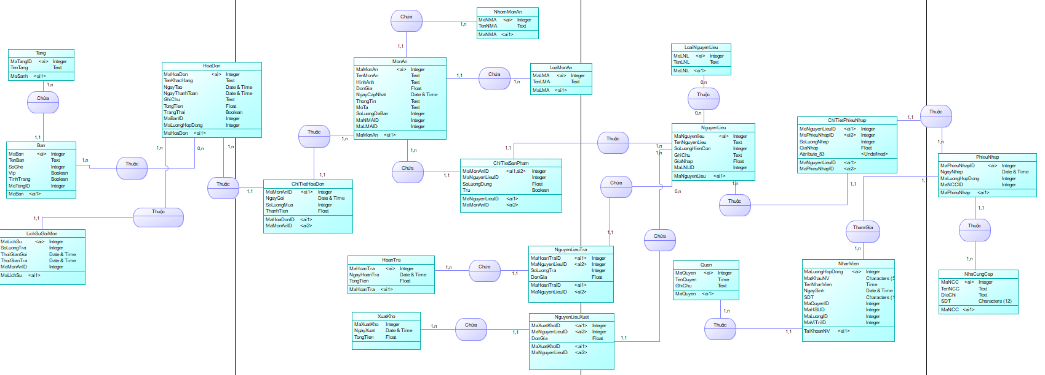

Hình .: Sơ đồ CDM

## Sơ đồ Usecase

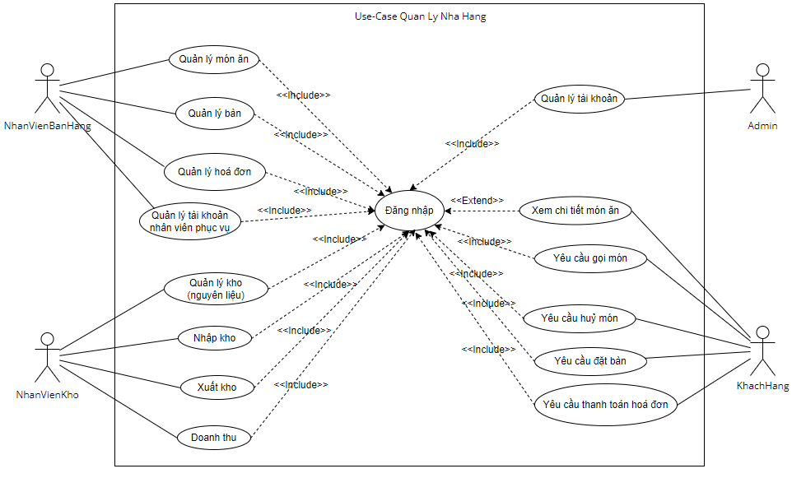

Hình .: Sơ đồ usecase tổng quát

**Đặc tả Usecase:**

* **Đặc tả Usecase đăng nhập:**

|  |  |  |
| --- | --- | --- |
| **Tác nhân** | Admin, nhân viên, nhân viên kho và khách hàng | |
| **Chức năng** | Đăng nhập để thực hiện chức năng có yêu cầu quyền truy cập cao | |
| **Đầu vào** | Tài khoản và mật khẩu đăng nhập | |
| **Kết quả** | Đăng nhập thành công hoặc thất bại | |
| **Luồng sự kiện chính** | **Tác nhân** | **Hệ thống** |
| 1. Truy cập vào hệ thống | 1.1. Hiển thị trang đăng nhập |
| 2. Nhân viên, nhân viên kho nhập tên đăng nhập và mật khẩu và chọn đăng nhập | 2.1. Hệ thống kiểm tra tên đăng nhập và mật khẩu có hợp lệ hoặc bỏ trống hay không? Nếu sai sẽ đưa ra thông báo lỗi, ngược lại sẽ thông báo đăng nhập thành công yêu cầu nhập lại |

* **Đặc tả Usecase quản lý món ăn:**

|  |  |  |
| --- | --- | --- |
| **Usecase tham gia** |  | |
| **Tác nhân** | Nhân viên bán hàng | |
| **Chức năng** | Quản lý thông tin về món ăn như giá bán, tên món ăn... | |
| **Đầu vào** | Mã món ăn, tên món ăn, hình ảnh, đơn giá, ngày cập nhật, mô tả | |
| **Điều kiện tiên quyết** | Đã đăng nhập vào hệ thống | |
| **Kết quả** | Thêm, cập nhật hoặc xóa được thông tin món ăn | |
| **Luồng sự kiện chính** | **Tác nhân** | **Hệ thống** |
| 1. Chọn chức năng quản lý món ăn | 1.1. Hiển thị form danh sách các món ăn và các chức năng cụ thể gồm: thêm, sửa và xóa món ăn |
| 2. Nhân viên chọn chức năng | 2.1. Đưa ra các biểu mẫu theo chức năng |
| 3. Nhân viên hoàn thành công việc và thoát khỏi chức năng quản lý món ăn | 3.1. Hệ thống trở về trang chủ |
| **Luồn sự kiện phụ**  **(thêm mới món ăn)** | 1. Chọn chức năng thêm món ăn | 1.1. Hiển thị trang thêm mới gồm các ô nhập dữ liệu món ăn |
| 2. Nhập thông tin: mã món ăn, tên món ăn, hình ảnh, đơn giá, ngày cập nhật, mô tả | 2.1. Hệ thống kiểm tra thông tin nhân viên nhập vào. Nếu hợp lệ sẽ đưa ra thông báo thêm mới thành công nếu sai sẽ đưa ra thông báo lỗi |
| **Luồn sự kiện phụ**  **(cập nhật món ăn)** | 1. Chọn dòng món ăn muốn cập nhật | 1.1. Hiển thị thông tin món ăn |
| 2.1 Cập nhật lại thông tin muốn thay đổi và chọn lưu | 2.1 Hệ thống kiểm tra thông tin cập nhật. Nếu hợp lệ sẽ trở về trang danh sách món ăn, sai thì đưa ra thông báo lỗi |
| **Luồn sự kiện phụ**  **(xóa món ăn)** | 1. Chọn dòng món ăn muốn xóa và chọn chức năng xóa món ăn | 1.1. Hệ thống hiển thị thông báo “Bạn có muốn xóa món ăn này không?” |
| 2. Nhân viên chọn lưu | 2.1. Hệ thống xóa món ăn khỏi hệ thống và trở về trang danh sách món ăn. (Lưu ý chức năng xóa: CSDL có quan hệ nên một vài trường hợp có tham chiếu sẽ không thực hiện được chức năng xóa) |

* **Đặc tả Usecase quản lý hoá đơn:**

|  |  |  |
| --- | --- | --- |
| **Usecase tham gia** |  | |
| **Tác nhân** | Nhân viên bán hàng | |
| **Chức năng** | Quản lý thông hóa đơn như danh sách món ăn, thực hiện thanh toán ... | |
| **Đầu vào** | Mã hóa đơn, tên khách hàng, ngày tạo, ngày thanh toán, tổng tiền, trạng thái, mã bàn | |
| **Điều kiện tiên quyết** | Đã đăng nhập vào hệ thống | |
| **Kết quả** | Thêm, cập nhật hoặc xóa được thông tin hóa đơn | |
| **Luồng sự kiện chính** | **Tác nhân** | **Hệ thống** |
| 1. Chọn chức năng quản lý hóa đơn | 1.1. Hiển thị trang danh sách các hóa đơn và các chức năng cụ thể gồm: thêm, sửa và xóa hóa đơn |
| 2. Nhân viên chọn chức năng | 2.1. Đưa ra các biểu mẫu theo chức năng |
| 3. Nhân viên hoàn thành công việc và thoát khỏi chức năng quản lý hóa đơn | 3.1. Hệ thống trở về trang chủ |
| **Luồn sự kiện phụ**  **(thêm mới hóa đơn)** | 1. Chọn chức năng thêm hóa đơn | 1.1. Hiển thị trang thêm mới gồm các ô nhập dữ liệu hóa đơn |
| 2. Nhập thông tin: mã hóa đơn, tên khách hàng, ngày tạo, ngày thanh toán, tổng tiền | 2.1. Hệ thống kiểm tra thông tin nhân viên nhập vào. Nếu hợp lệ sẽ đưa ra thông báo thêm mới thành công nếu sai sẽ đưa ra thông báo lỗi |
| **Luồn sự kiện phụ**  **(cập nhật hóa đơn)** | 1. Chọn bàn muốn cập nhật  (Lưu ý: hóa đơn đã thực hiện thanh toán sẽ không được phép chỉnh sữa, chỉ được chỉnh sửa hóa đơn mà khách hàng chưa thực hiện thanh toán) | 1.1. Hiển thị thông tin hóa đơn |
| 2.1 Cập nhật lại thông tin muốn thay đổi và chọn lưu | 2.1 Hệ thống kiểm tra thông tin cập nhật. Nếu hợp lệ sẽ trở về trang danh sách bàn, sai thì đưa ra thông báo lỗi |
| **Luồn sự kiện phụ**  **(xóa hóa đơn)** | 1. Chọn dòng hóa đơn muốn xóa và chọn chức năng xóa hóa đơn  (Lưu ý: khách hàng chưa order món chế biến không thể hoàn trả) | 1.1. Hệ thống hiển thị thông báo “Bạn có muốn xóa hóa đơn này không?” |
| 2. Nhân viên chọn lưu | 2.1. Hệ thống xóa hóa đơn khỏi hệ thống và trở về trang danh sách bàn. |
| **Luồn sự kiện phụ**  **(in hóa đơn)** | 1. Chọn dòng hóa đơn muốn in và chọn chức năng in | 1.1. Hệ thống sẽ thực hiện chức năng in tương ứng hóa đơn đó |

* **Đặc tả Usecase quản lý tài khoản nhân viên phục vụ:**

|  |  |  |
| --- | --- | --- |
| **Usecase tham gia** |  | |
| **Tác nhân** | Nhân viên | |
| **Chức năng** | Quản lý tài khoản như: Thêm mới tài khoản, vô hiệu hóa tài khoản hoặc phân quyền giữa nhân viên hoặc nhân viên kho | |
| **Đầu vào** | Tài khoản nhân viên, mật khẩu, họ tên, ngày sinh, số điện thoại... | |
| **Điều kiện tiên quyết** | Đã đăng nhập vào hệ thống | |
| **Kết quả** | Thêm, cập nhật hoặc xóa được thông tin nhân viên | |
| **Luồng sự kiện chính** | **Tác nhân** | **Hệ thống** |
| 1. Chọn chức năng quản lý nhân viên | 1.1. Hiển thị trang danh sách các nhân viên và các chức năng cụ thể gồm: thêm, sửa và xóa nhân viên |
| 2. Nhân viên chọn chức năng | 2.1. Đưa ra các biểu mẫu theo chức năng |
| 3. Nhân viên hoàn thành công việc và thoát khỏi chức năng quản lý nhân viên | 3.1. Hệ thống trở về trang chủ |
| **Luồn sự kiện phụ**  **(thêm mới nhân viên)** | 1. Chọn chức năng thêm mới nhân viên | 1.1. Hiển thị trang thêm mới gồm các ô nhập dữ liệu nhân viên |
| 2. Nhập thông tin: tài khoản, mật khẩu, ngày sinh, số điện thoại… | 2.1. Hệ thống kiểm tra thông tin nhân viên nhập vào. Nếu hợp lệ sẽ đưa ra thông báo thêm mới thành công nếu sai sẽ đưa ra thông báo lỗi |
| **Luồn sự kiện phụ**  **(xóa nhân viên)** | 1. Chọn nhân viên muốn xóa và chọn chức năng xóa nhân viên | 1.1. Hệ thống hiển thị thông báo “Bạn có muốn xóa hóa đơn này không?” |
| 2. Nhân viên chọn lưu | 2.1. Hệ thống xóa nhân viên khỏi hệ thống và trở về trang danh sách nhân viên |
| **Luồn sự kiện phụ**  **(vô hiệu hóa nhân viên)** | 1. Chọn nhân viên muốn xóa và chọn chức năng vô hiệu hóa | 1.1. Hệ thống sẽ cập nhật lại tình trạng nhân viên đó |
| **Luồn sự kiện phụ**  **(phân quyền nhân viên)** | 1. Nhân viên chọn cập nhật nhân viên muốn phân quyền  (chỉ nhân viên mới sử dụng được chức năng này, nhân viên kho không được phép phân quyền) | 1.1. Hệ thống sẽ cập nhật lại quyền đăng nhập của nhân viên đó |

* **Đặc tả Usecase quản lý tài khoản:**

|  |  |  |
| --- | --- | --- |
| **Usecase tham gia** |  | |
| **Tác nhân** | Admin | |
| **Chức năng** | Quản lý tài khoản như: Thêm mới tài khoản, vô hiệu hóa tài khoản hoặc phân quyền giữa nhân viên hoặc nhân viên kho | |
| **Đầu vào** | Tài khoản nhân viên, mật khẩu, họ tên, ngày sinh, số điện thoại... | |
| **Điều kiện tiên quyết** | Đã đăng nhập vào hệ thống | |
| **Kết quả** | Thêm, cập nhật hoặc xóa được thông tin nhân viên | |
| **Luồng sự kiện chính** | **Tác nhân** | **Hệ thống** |
| 1. Chọn chức năng quản lý nhân viên | 1.1. Hiển thị trang danh sách các nhân viên và các chức năng cụ thể gồm: thêm, sửa và xóa nhân viên |
| 2. Nhân viên chọn chức năng | 2.1. Đưa ra các biểu mẫu theo chức năng |
| 3. Nhân viên hoàn thành công việc và thoát khỏi chức năng quản lý nhân viên | 3.1. Hệ thống trở về trang chủ |
| **Luồn sự kiện phụ**  **(thêm mới nhân viên)** | 1. Chọn chức năng thêm mới nhân viên | 1.1. Hiển thị trang thêm mới gồm các ô nhập dữ liệu nhân viên |
| 2. Nhập thông tin: tài khoản, mật khẩu, ngày sinh, số điện thoại… | 2.1. Hệ thống kiểm tra thông tin nhân viên nhập vào. Nếu hợp lệ sẽ đưa ra thông báo thêm mới thành công nếu sai sẽ đưa ra thông báo lỗi |
| **Luồn sự kiện phụ**  **(xóa nhân viên)** | 1. Chọn nhân viên muốn xóa và chọn chức năng xóa nhân viên | 1.1. Hệ thống hiển thị thông báo “Bạn có muốn xóa hóa đơn này không?” |
| 2. Nhân viên chọn lưu | 2.1. Hệ thống xóa nhân viên khỏi hệ thống và trở về trang danh sách nhân viên |
| **Luồn sự kiện phụ**  **(vô hiệu hóa nhân viên)** | 1. Chọn nhân viên muốn xóa và chọn chức năng vô hiệu hóa | 1.1. Hệ thống sẽ cập nhật lại tình trạng nhân viên đó |
| **Luồn sự kiện phụ**  **(phân quyền nhân viên)** | 1. Nhân viên chọn cập nhật nhân viên muốn phân quyền  (chỉ nhân viên mới sử dụng được chức năng này, nhân viên kho không được phép phân quyền) | 1.1. Hệ thống sẽ cập nhật lại quyền đăng nhập của nhân viên đó |

## Sơ đồ hoạt động

Activity diagram (biểu đồ hoạt động ) là một mô hình logic được dùng để mô hình hoá cho các hoạt động trong một quy trình nghiệp vụ. Nó chỉ ra luồng đi từ hoạt động này sang hoạt động khác trong một hệ thống. Nó đặc biệt quan trọng trong việc xây dựng mô hình chức năng của hệ thống và nhấn mạnh tới việc chuyển đổi quyền kiểm soát giữa các đối tượng.

|  |  |
| --- | --- |
| Kí hiệu | Đặc trưng |
|  | Bắt đầu quy trình |
|  | Kết thúc quy trình |
|  | Mô tả sự chuyển đổi trạng thái của các hoạt động |
|  | Mô tả điều kiện rẽ nhánh. Đúng thì làm gì, sai thì là gì đó... |
|  | Có 2 hoặc nhiều dòng điều kiện đi vào, chỉ một điều kiện đi ra |
|  | Các dòng điều khiển thực hiện song song |

* **Sơ đồ hoạt động đăng nhập:**

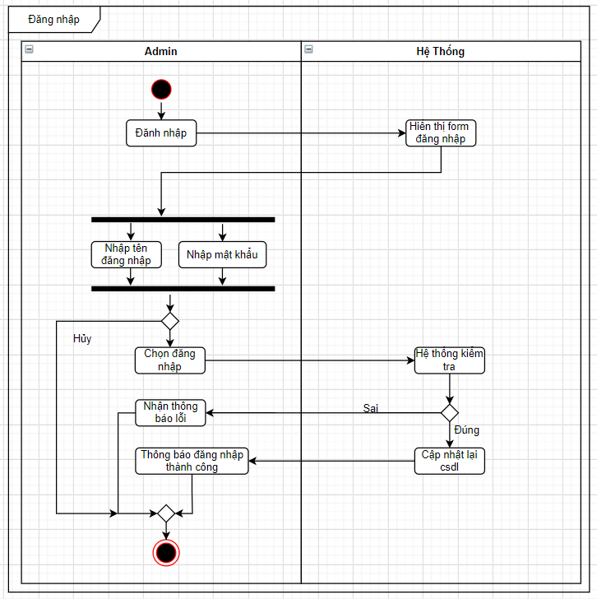

Hình .: Sơ đồ hoạt động đăng nhập

* **Sơ đồ hoạt động quản lý món ăn:**

**+ Thêm mới món ăn**

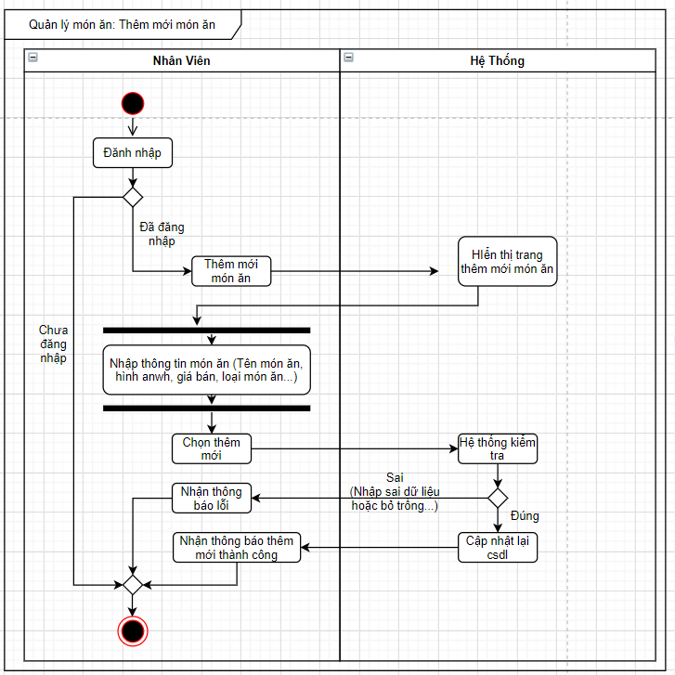

Hình .: Sơ đồ hoạt động thêm mới món ăn

**+ Cập nhật món ăn**

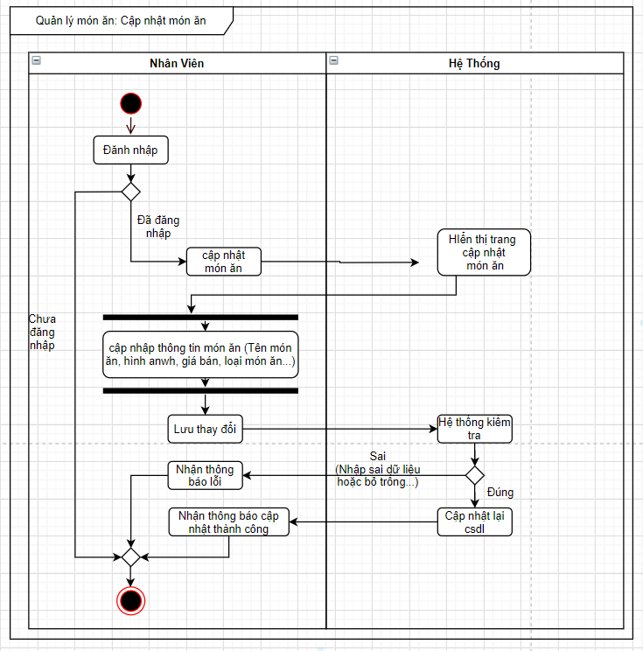

Hình .: Sơ đồ hoạt động cập nhật món ăn

**+ Xoá món ăn**

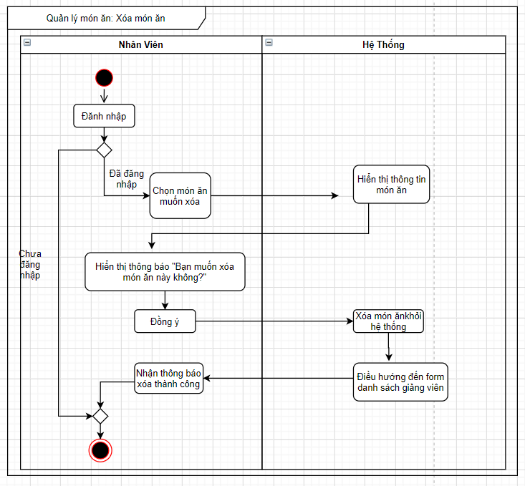

Hình .: Sơ đồ hoạt động xóa món ăn

* **Sơ đồ hoạt động quản lý hoá đơn:**

**+ Thêm hoá đơn**

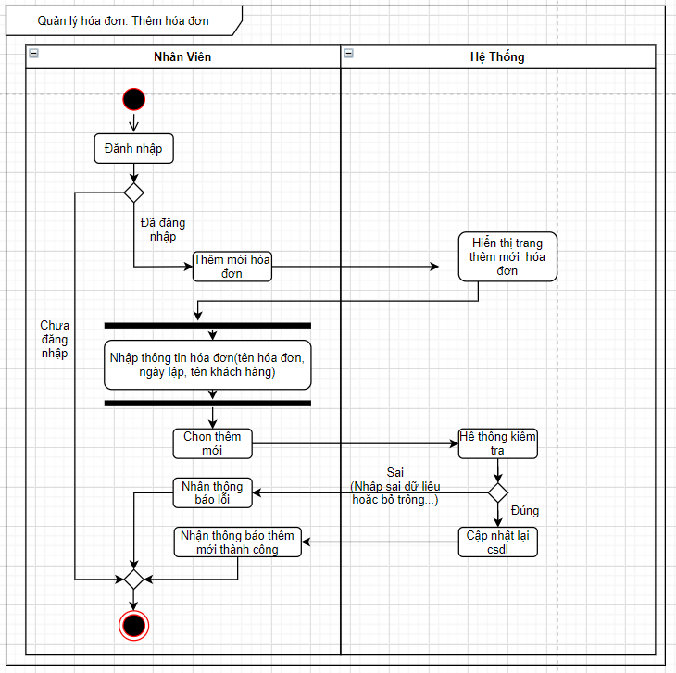

Hình .: Sơ đồ hoạt động thêm hóa đơn

**+ Cập nhật hoá đơn hoá đơn**

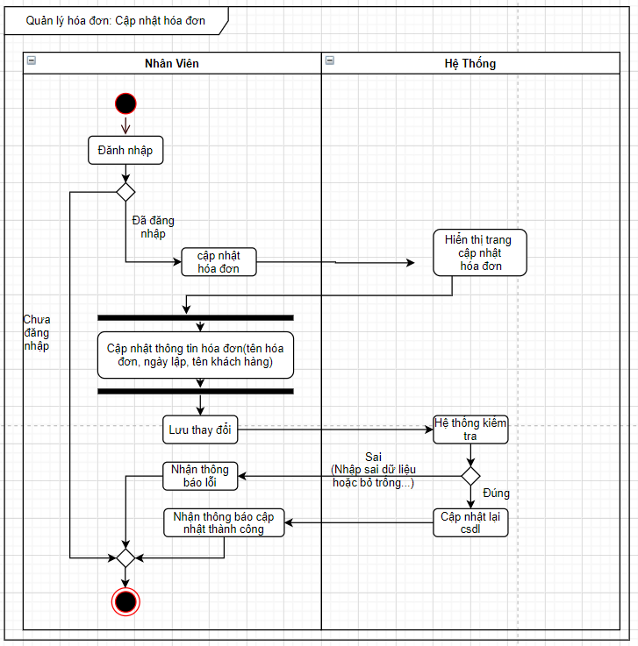

Hình .: Sơ đồ hoạt động cập nhật hóa đơn

**+ Xoá hoá đơn**

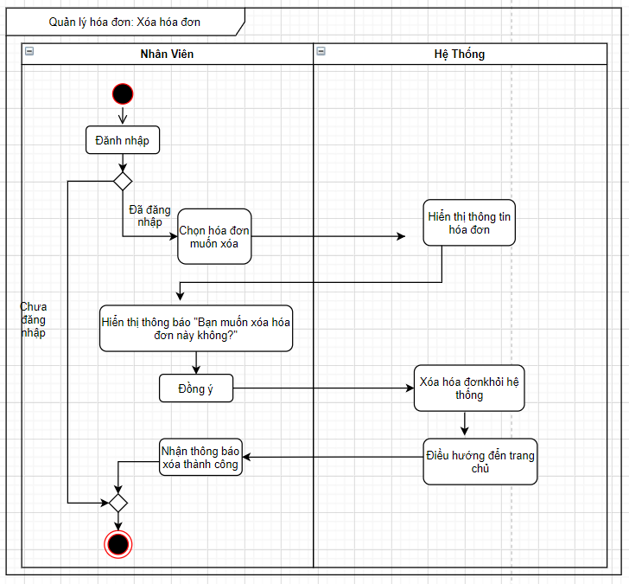

Hình .: Sơ đồ hoạt động xóa hóa đơn

**+ In hoá đơn**



Hình .: Sơ đồ hoạt độngin hóa đơn

* **Sơ đồ hoạt động quản lý tài khoản nhân viên phục vụ:**

**+ Thêm mới tài khoản**

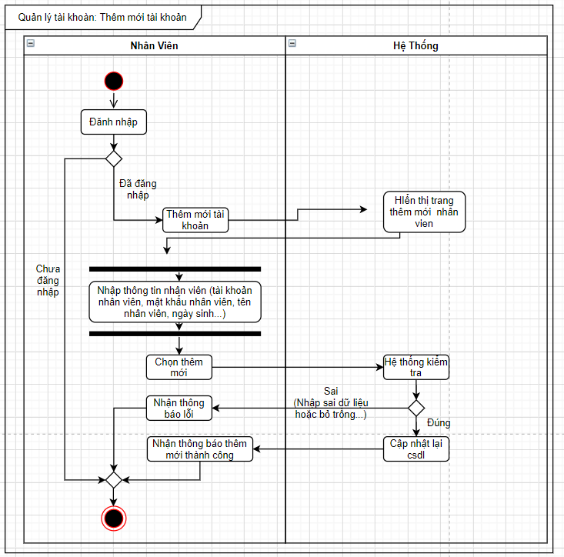

Hình .: Sơ đồ hoạt động thêm mới tài khoản

**+ Phân quyền tài khoản**

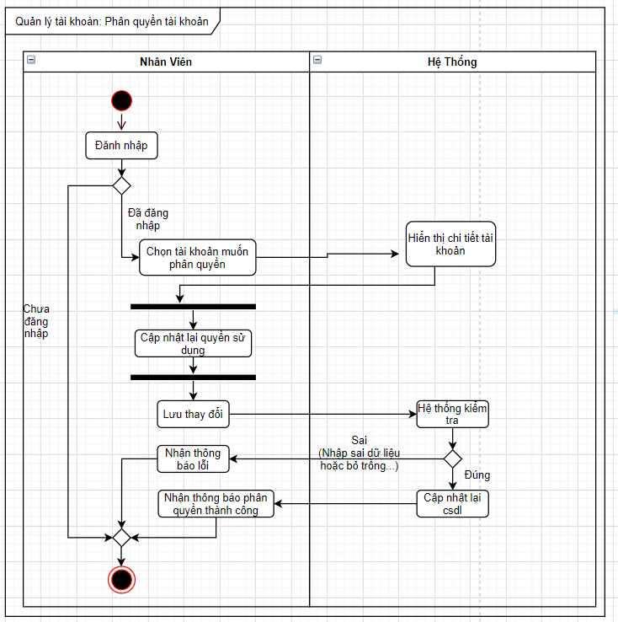

Hình .: Sơ đồ hoạt động phân quyền tài khoản

**+ Vô hiệu hoá tài khoản**

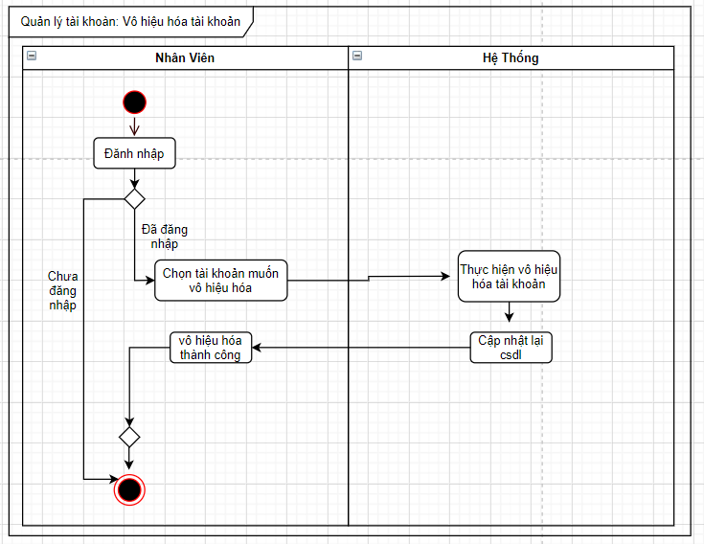

Hình .: Sơ đồ hoạt động vô hiệu hóa tài khoản

## Biểu đồ lớp

* **Mô hình quan hệ dữ liệu (Relationship diagram):**

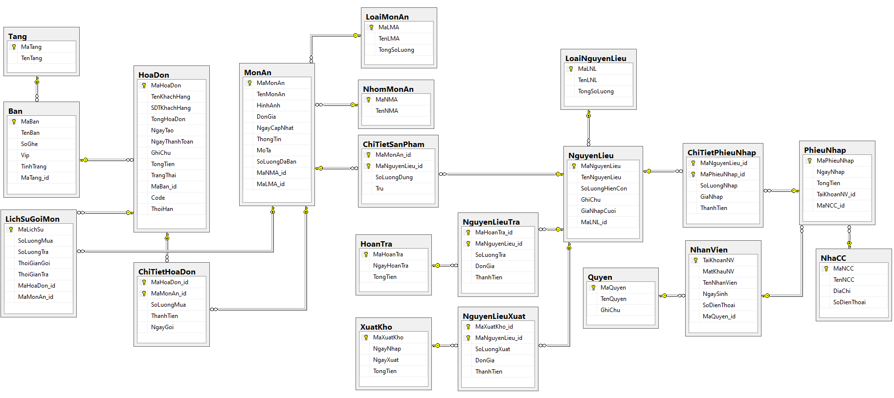

Hình .: Mô hình quan hệ dữ liệu

* **Danh sách lớp đối tượng:**

|  |  |  |
| --- | --- | --- |
| **STT** | **Tên thực thể** | **Mô tả** |
| 1 | Ban | Mô tả các thuộc tính và phương thức liên quan tới bàn của website |
| 2 | ChiTietHoaDon | Mô tả các thuộc tính và phương thức liên quan tới chi tiết hoá đơn thuộc hoá đơn tương ứng của website |
| 3 | ChiTietPhieuNhap | Mô tả các thuộc tính và phương thức liên quan tới chi tiết phiếu nhập thuộc phiếu nhập tương ứng của website |
| 4 | ChiTietSanPham | Mô tả các thuộc tính và phương thức liên quan tới chi tiết sản phẩm thuộc sản phẩm tương ứng của website |
| 5 | HoaDon | Mô tả các thuộc tính và phương thức liên quan tới hoá đơn của website |
| 6 | HoanTra | Mô tả các thuộc tính và phương thức liên quan tới hoàn trả món ăn của website |
| 7 | LichSuGoiMon | Mô tả các thuộc tính và phương thức liên quan tới lịch sử gọi món của website |
| 8 | LoaiMonAn | Mô tả các thuộc tính và phương thức liên quan tới loại món của website |
| 9 | LoaiNguyenLieu | Mô tả các thuộc tính và phương thức liên quan tới loại nguyên liệu của website |
| 10 | MonAn | Mô tả các thuộc tính và phương thức liên quan tới món ăn của website |
| 11 | NguyenLieu | Mô tả các thuộc tính và phương thức liên quan tới nguyên liệu của website |
| 12 | NguyenLieuTra | Mô tả các thuộc tính và phương thức liên quan tới nguyên liệu trả của website |
| 13 | NguyenLieuXuat | Mô tả các thuộc tính và phương thức liên quan tới nguyên liệu xuất của website |
| 14 | NhaCC | Mô tả các thuộc tính và phương thức liên quan tới nhà cung cấp của website |
| 15 | NhanVien | Mô tả các thuộc tính và phương thức liên quan tới nhân viên của website |
| 16 | NhomMonAn | Mô tả các thuộc tính và phương thức liên quan tới nhóm món ăn của website |
| 17 | PhieuNhap | Mô tả các thuộc tính và phương thức liên quan tới phiếu nhập của website |
| 18 | Quyen | Mô tả các thuộc tính và phương thức liên quan tới quyền của website |
| 19 | Tang | Mô tả các thuộc tính và phương thức liên quan tới tầng của website |
| 20 | XuatKho | Mô tả các thuộc tính và phương thức liên quan tới xuất kho của website |

## Lược đồ quan hệ

Ban (MaBan, TenBan, SoGhe, Vip, TinhTrang, MaTang_id)

ChiTietHoaDon (MaHoaDon_id, MaMonAn_id, SoLuongMua, ThanhTien, ThoiGianGoi)

ChiTietPhieuNhap (MaNguyenLieu_id, MaPhieuNhap_id, SoLuongNhap, GiaNhap, ThanhTien)

ChiTietSanPham (MaMonAn_id, MaNguyenLieu_id, SoLuongDung, Tru)

HoaDon (MaHoaDon, TenKhachHang, SDTKhachHang, NgayTao, NgayThanhToan, GhiChu, TongTien, TrangThai, MaBan_id)

HoanTra (MaHoanTra, NgayHoanTra)

LichSuGoiMon (MaLichSu, SoLuongMua, SoLuongTra, ThoiGianGoi, ThoiGianTra, MaHoaDon_id, MaMonAn_id)

LoaiMonAn (MaLMA, TenLMA, TongSoLuong)

LoaiNguyenLieu (MaLNL, TenLNL, TongSoLuong)

MonAn (MaMonAn, TenMon, HinhAnh, DonGia, NgayCapNhat, ThongTin, MoTa, SoLuongDaBan, MaNMA_id, MaLMA_id)

NguyenLieu (MaNguyenLieu, TenNguyenLieu, SoLuongHienCon, ghiChu, GiaNhapCuoi, MaLNL_id)

NguyenLieuTra (MaHoanTra_id, MaNguyenLieu_id, SoLuongTra)

NguyenLieuXuat (MaXuatKho_id, MaNguyenLieu_id, SoLuongXuat)

NhaCC (MaNCC, TenNCC, DiaChi, SoDienThoai)

NhanVien (TaiKhoanNV, MatKhauNV, TenNhanVien, NgaySinh, SoDienThoai, MaQuyen_id)

NhomMonAn (MaNMA, TenNMA)

PhieuNhap (MaPhieuNhap, NgayNhap, TongTien, TaiKhoanNV_id, MaNCC_id)

Quyen (MaQuyen, TenQuyen, GhiChu)

Tang (MaTang, TenTang)

XuatKho (MaXuatKho, NgayXuatKho)

## Thiết kế cơ sở dữ liệu

* **Bảng “Ban”:**

|  |  |  |  |  |
| --- | --- | --- | --- | --- |
| **Mô tả:** Lưu trữ thông tin về các bàn hiện có trong nhà hàng | | | | |
| **Mô tả chi tiết các cột:** | | | | |
| **STT** | **Tên cột** | **Mô tả** | **Kiểu dữ liệu** |  |
| 1 | MaBan | Mã bàn | Int | PK |
| 2 | TenBan | Tên bàn | Nvarchar(50) | NN |
| 3 | SoGhe | Số ghế | Int | NN |
| 4 | Vip | Vip | Int | N |
| 5 | TinhTrang | Tình trạng | Int | N |
| 6 | MaTang_id | Mã tầng | Int | FK |

Bảng .: Bảng “Ban”

* **Bảng “ChiTietHoaDon”:**

|  |  |  |  |  |
| --- | --- | --- | --- | --- |
| **Mô tả:** Lưu trữ thông tin về món ăn đã gọi theo từng hóa đơn | | | | |
| **Mô tả chi tiết các cột:** | | | | |
| **Số** | **Tên cột** | **Mô tả** | **Kiểu dữ liệu** |  |
| 1 | MaHoaDon_id | Mã hóa đơn id | Int | PK,FK |
| 2 | MaMonAn_id | Mã món ăn id | Int | PK,FK |
| 3 | SoLuongMua | Số lượng mua | Int | NN |
| 4 | ThanhTien | Thành tiền | Float | NN |
| 5 | NgayGoi | Ngày gọi | Datetime | N |

Bảng .: bảng “ChiTietHoaDon”

* **Bảng “ChiTietPhieuNhap”:**

|  |  |  |  |  |
| --- | --- | --- | --- | --- |
| **Mô tả:** Lưu trữ thông tin chi tiết nguyên liệu đã nhập theo từng phiếu nhập | | | | |
| **Mô tả chi tiết các cột:** | | | | |
| **Số** | **Tên cột** | **Mô tả** | **Kiểu dữ liệu** |  |
| 1 | MaNguyenLieu_id | Mã nguyên liệu id | Int | PK,FK |
| 2 | MaPhieuNhap_id | Mã phiếu nhập id | Int | PF, FK |
| 3 | SoLuongNhap | Số lượng nhập | Int | NN |
| 4 | GiaNhap | Giá nhập | Float | NN |
| 5 | ThanhTien | Thành tiền | Float | N |

Bảng .: Bảng “ChiTietPhieuNhap”

* **Bảng “ChiTietSanPham”:**

|  |  |  |  |  |
| --- | --- | --- | --- | --- |
| **Mô tả:** Lưu trữ thông tin chi tiết sản phẩm (chi tiết nguyên liệu của món ăn) | | | | |
| **Mô tả chi tiết các cột:** | | | | |
| **Số** | **Tên cột** | **Mô tả** | **Kiểu dữ liệu** |  |
| 1 | MaMonAn_id | Mã món ăn | Int | PK,FK |
| 2 | MaNguyenLieu_id | Mã nguyên liệu | Int | PF, FK |
| 3 | SoLuongDung | Số lượng dùng | Float | N |
| 4 | Tru | Trừ (Trừ số lượng nguyên  liệu tương ứng trong kho) | Int | N |

Bảng .: Bảng “ChiTietSanPham”

* **Bảng “HoaDon”:**

|  |  |  |  |  |
| --- | --- | --- | --- | --- |
| **Mô tả:** Lưu trữ tổng thông tin hóa đơn của khách hàng | | | | |
| **Mô tả chi tiết các cột:** | | | | |
| **Số** | **Tên cột** | **Mô tả** | **Kiểu dữ liệu** |  |
| 1 | MaHoaDon | Mã hóa đơn | Int | PK |
| 2 | TenKhachHang | Tên khách hàng | nvarchar(100) | NN |
| 3 | SDTKhachHang | Số điện thoại khách hàng | Varchar(10) | NN |
| 4 | TenKhachHang | Tên khách hàng | Nvarchar(100) | NN |
| 5 | NgayTao | Ngày tạo | Datetime | N |
| 6 | NgayThanhToan | Ngày thanh toán | Datetime | N |
| 7 | GhiChu | Ghi chú | Nvarchar(200) | NN |
| 8 | TongTien | Tổng tiền | Float | NN |
| 9 | TrangThai | Trạng thái | Int | N |
| 10 | MaBan_id | Mã bàn | Int | FK |

Bảng .: Bảng “HoaDon”

* **Bảng “HoanTra”:**

|  |  |  |  |  |
| --- | --- | --- | --- | --- |
| **Mô tả:** Lưu trữ thông tin về hoàn trả món ăn (hoàn trả nguyên liệu về kho) | | | | |
| **Mô tả chi tiết các cột:** | | | | |
| **Số** | **Tên cột** | **Mô tả** | **Kiểu dữ liệu** |  |
| 1 | MaHoanTra | Mã hoàn trả | Int | PK |
| 2 | NgayHoanTra | Ngày hoàn trả | Datetime | N |

Bảng .: Bảng “HoanTra”

* **Bảng “LichSuGoiMon”:**

|  |  |  |  |  |
| --- | --- | --- | --- | --- |
| **Mô tả:** Lưu trữ lịch sử thông tin gọi món của hoá đơn khách hàng | | | | |
| **Mô tả chi tiết các cột:** | | | | |
| **Số** | **Tên cột** | **Mô tả** | **Kiểu dữ liệu** |  |
| 1 | MaLichSu | Mã lịch sử | Int | PK |
| 2 | SoLuongMua | Số lượng mua | Int | NN |
| 3 | SoLuongTra | Số lượng trả | Int | N |
| 4 | ThoiGianGoi | Thời gian gọi | Datetime | N |
| 5 | ThoiGianTra | Thời gian trả | Datetime | N |
| 6 | MaHoaDon_id | Mã hóa đơn (Khóa ngoại) | Int | FK |
| 7 | MaMonAn_id | Mã món ăn (Khóa ngoại) | Int | FK |

Bảng .: Bảng “LichSuGoiMon”

* **Bảng “LoaiMonAn”:**

|  |  |  |  |  |
| --- | --- | --- | --- | --- |
| **Mô tả:** Lưu trữ thông tin món ăn theo từng loại khác nhau | | | | |
| **Mô tả chi tiết các cột:** | | | | |
| **Số** | **Tên cột** | **Mô tả** | **Kiểu dữ liệu** |  |
| 1 | MaLMA | Mã loại món ăn | Int | PK |
| 2 | TenLMA | Tên loại món ăn | Nvarchar(100) | NN |
| 3 | TongSoLuong | Tổng số lượng | Int | N |

Bảng .: Bảng “LoaiMonAn”

* **Bảng “LoaiNguyenLieu”:**

|  |  |  |  |  |
| --- | --- | --- | --- | --- |
| **Mô tả:** Lưu trữ thông tin các loại nguyên liệu của các món ăn trong website | | | | |
| **Mô tả chi tiết các cột:** | | | | |
| **Số** | **Tên cột** | **Mô tả** | **Kiểu dữ liệu** |  |
| 1 | MaLNL | Mã loại nguyên liệu | Int | PK |
| 2 | TenLNL | Tên loại nguyên liệu | Nvarchar(100) | NN |
| 3 | TongSoLuong | Tổng số lượng | Int | N |

Bảng .: Bảng “LoaiNguyenLieu”

* **Bảng “MonAn”:**

|  |  |  |  |  |
| --- | --- | --- | --- | --- |
| **Mô tả:** Lưu trữ thông tin của món ăn | | | | |
| **Mô tả chi tiết các cột:** | | | | |
| **Số** | **Tên cột** | **Mô tả** | **Kiểu dữ liệu** |  |
| 1 | MaMonAn | Mã món ăn | Int | PK |
| 2 | TenMonAn | Tên món ăn | Int | NN |
| 3 | HinhAnh | Hình ảnh | Int | NN |
| 4 | DonGia | Đơn giá | Int | N |
| 5 | NgayCapNhat | Ngày cập nhật | Datetime | N |
| 6 | ThongTin | Thông tin | Nvarchar(100) | N |
| 7 | MoTa | Mô tả | Nvarchar(255) | NN |
| 8 | SoLuongDaBan | Số lượng đã bán | Int | N |
| 9 | MaNMA_id | Mã nhóm món ăn | Int | FK |
| 10 | MaLMA_id | Mã loại món ăn | Int | FK |

Bảng .: Bảng “MonAn”

* **Bảng “NguyenLieu”:**

|  |  |  |  |  |
| --- | --- | --- | --- | --- |
| **Mô tả:** Lưu trữ thông tin các nhà cung cấp hiện có trong website | | | | |
| **Mô tả chi tiết các cột:** | | | | |
| **Số** | **Tên cột** | **Mô tả** | **Kiểu dữ liệu** |  |
| 1 | MaNguyenLieu | Mã nguyên liệu | Int | PK |
| 2 | TenNguyenLieu | Tên nguyên liệu | Nvarchar(200) | NN |
| 3 | SoLuongHienCon | Số lượng hiện còn | Int | NN |
| 4 | GhiChu | Ghi chú | Nvarchar(255) | NN |
| 5 | GiaNhapCuoi | Giá nhập cuối | Float | NN |
| 6 | MaLNL_id | MaLNL_id | Int | FK |

Bảng .: Bảng “NguyenLieu”

* **Bảng “NguyenLieuTra”:**

|  |  |  |  |  |
| --- | --- | --- | --- | --- |
| **Mô tả:** Lưu trữ thông tin các nguyên liệu trả từ món ăn muốn huỷ trong website | | | | |
| **Mô tả chi tiết các cột:** | | | | |
| **Số** | **Tên cột** | **Mô tả** | **Kiểu dữ liệu** |  |
| 1 | MaHoanTra_id | Mã hoàn trả | Int | PK, FK |
| 2 | MaNguyenLieu_id | Mã nguyên liệu | Int | PK, FK |
| 3 | SoLuongTra | Số lượng trả | Float | N |

Bảng .: Bảng “NguyenLieuTra”

* **Bảng “NguyenLieuTra”:**

|  |  |  |  |  |
| --- | --- | --- | --- | --- |
| **Mô tả:** Lưu trữ thông tin các nguyên liệu xuất từ món ăn dược khách hàng gọi trong website | | | | |
| **Mô tả chi tiết các cột:** | | | | |
| **Số** | **Tên cột** | **Mô tả** | **Kiểu dữ liệu** |  |
| 1 | MaXuatKho_id | Mã xuất kho | Int | PK, FK |
| 2 | MaNguyenLieu_id | Mã nguyên liệu | Int | PK, FK |
| 3 | SoLuongXuat | Số lượng xuất | Float | N |

Bảng .: Bảng “NguyenLieuTra”

* **Bảng “NhaCC”:**

|  |  |  |  |  |
| --- | --- | --- | --- | --- |
| **Mô tả:** Lưu trữ thông tin các nhà cung cấp hiện có trong website | | | | |
| **Mô tả chi tiết các cột:** | | | | |
| **Số** | **Tên cột** | **Mô tả** | **Kiểu dữ liệu** |  |
| 1 | MaNCC | Mã nhà cung cấp | Int | PK |
| 2 | TenNCC | Tên nhà cung cấp | Nvarchar(100) | NN |
| 3 | DiaChi | Địa chỉ | Nvarchar(200) | NN |
| 4 | SoDienThoai | Số điện thoại | Varchar(10) | NN |

Bảng .: Bảng “NhaCC”

* **Bảng “NhanVien”:**

|  |  |  |  |  |
| --- | --- | --- | --- | --- |
| **Mô tả:** Lưu trữ thông tin nhân viên trong website | | | | |
| **Mô tả chi tiết các cột:** | | | | |
| **Số** | **Tên cột** | **Mô tả** | **Kiểu dữ liệu** |  |
| 1 | TaiKhoanNV | Tài khoản nhân viên | Varchar(50) | PK |
| 2 | MatKhauNV | Mật khẩu nhân viên | Varchar(50) | NN |
| 3 | TenNhanVien | Tên nhân viên | Nvarchar(100) | NN |
| 4 | NgaySinh | Ngày sinh | Datetime | N |
| 5 | SoDienThoai | Số điện thoại | Varchar(10) | NN |
| 6 | MaQuyen_id | Mã quyền | Int | FK |

Bảng .: Bảng “NhanVien”

* **Bảng “NhomMonAn”:**

|  |  |  |  |  |
| --- | --- | --- | --- | --- |
| **Mô tả:** Lưu trữ thông tin món ăn theo nhóm món ăn | | | | |
| **Mô tả chi tiết các cột:** | | | | |
| **Số** | **Tên cột** | **Mô tả** | **Kiểu dữ liệu** |  |
| 1 | MaNMA | Mã nhóm món ăn | Int | PK |
| 2 | TenNMA | Tên nhóm món ăn | Nvarchar(100) | NN |

Bảng .: Bảng “NhomMonAn”

* **Bảng “PhieuNhap”:**

|  |  |  |  |  |
| --- | --- | --- | --- | --- |
| **Mô tả:** Lưu trữ thông tin các phiếu nhập hiện có trong website | | | | |
| **Mô tả chi tiết các cột:** | | | | |
| **Số** | **Tên cột** | **Mô tả** | **Kiểu dữ liệu** |  |
| 1 | MaPhieuNhap | Mã phiếu nhập | Int | PK |
| 2 | NgayNhap | Ngày nhập | Datetime | N |
| 3 | TongTien | Tổng tiền | Float | N |
| 4 | TaiKhoanNV | Tài khoản nhân viên | Varchar(50) | FK |
| 5 | MaNCC_id | Mã nhà cung cấp | Int | FK |

Bảng .: Bảng “PhieuNhap”

* **Bảng “Quyen”:**

|  |  |  |  |  |
| --- | --- | --- | --- | --- |
| **Mô tả:** Lưu trữ thông tin các quyền hiện có trong website | | | | |
| **Mô tả chi tiết các cột:** | | | | |
| **Số** | **Tên cột** | **Mô tả** | **Kiểu dữ liệu** |  |
| 1 | MaQuyen | Mã quyền | Int | PK |
| 2 | TenQuyen | Tên quyền | Nvarchar(50) | NN |
| 3 | GhiChu | Ghi chú | Nvarchar(100) | NN |

Bảng .: Bảng “Quyen”

* **Bảng “Tang”:**

|  |  |  |  |  |
| --- | --- | --- | --- | --- |
| **Mô tả:** Lưu trữ thông tin các tầng của nhà hàng trong website | | | | |
| **Mô tả chi tiết các cột:** | | | | |
| **Số** | **Tên cột** | **Mô tả** | **Kiểu dữ liệu** |  |
| 1 | MaTang | Mã tầng | Int | PK |
| 2 | TenTang | Tên Tầng | Nvarchar(50) | NN |

Bảng .: Bảng “Tang”

* **Bảng “XuatKho”:**

|  |  |  |  |  |
| --- | --- | --- | --- | --- |
| **Mô tả:** Lưu trữ thông tin xuất kho khi món ăn được khách hàng gọi | | | | |
| **Mô tả chi tiết các cột:** | | | | |
| **Số** | **Tên cột** | **Mô tả** | **Kiểu dữ liệu** |  |
| 1 | MaXuatKho | Mã xuất kho | Int | PK |
| 2 | NgayXuat | Ngày xuất | Datetime | N |

Bảng .: Bảng “XuatKho”

## Giải pháp cài đặt

* **Hệ quản trị CSDL:**

Nền tảng dữ liệu của Microsoft trong việc phát triển các ứng dụng cơ sở dữ liệu Microsoft SQL ServerTM 2014 cho phép bạn có thể truy cập và gia công dữ liệu cho doanh nghiệp từ các thiết bị khác nhau, các nền tảng và dịch vụ dữ liệu trong doanh nghiệp.

Microsoft SQL ServerTM 2014 là phiên bản được sử dụng rộng rãi trên thế giới, mang lại hiệu năng đột phá cho các ứng dụng. Sử dụng công nghệ bộ nhớ trong, SQL Server 2014 có thể điều chuyển thông qua các công cụ quen thuộc như Excel, đồng thời là một nền tảng linh hoạt cho việc xây dựng, triển khai và quản lý các giải pháp, được triển khai tại hạ tầng doanh nghiệp.

Ngoài ra, SQL Server có thể lưu bất kỳ kiểu dữ liệu nào, tập trung và tối ưu hóa kho lưu trữ dữ liệu cho các ứng dụng bằng một loạt các kiểu dữ liệu, có hỗ trợ cho các dữ liệu quan hệ, các tài liệu XML, filestream, dữ liệu không gian và dựa trên vị trí địa lý.

* **Ngôn ngữ lập trình C# - frameword MVC5:**

ASP.Net MVC là một framework sử dụng .Net Framework cho việc phát triển ứng dụng web. ASP.Net MVC phát triển trên mẫu thiết kế chuẩn MVC, cho phép phát triển các ứng dụng phần mềm. Mẫu kiến trúc MVC được sử dụng nhằm chỉ ứng dụng thành ba thành phần chính: model, view, controller. Mô hình MVC giúp tách biệt 3 tầng trong mô hình lập trình web, giúp tối ưu ứng dụng, dễ dàng thêm mới và chỉnh sửa code hoặc giao diện.

a. Mô hình MVC

Mô hình MVC bao gồm: Model – View – Controller

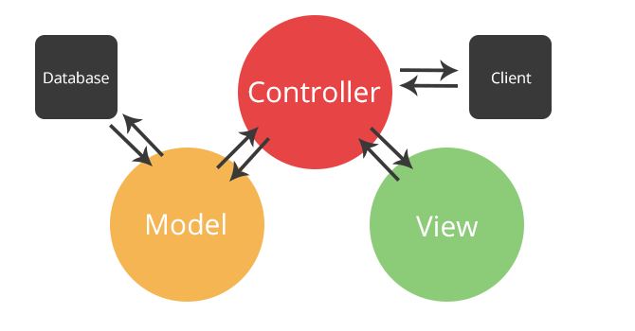

Hình .: Mô hình MVC

Models: Các đối tượng Model là một phần của ứng dụng, các đối tượng này thiết lập logic của phần dữ liệu của ứng dụng. Thông thường, các đối tượng model lấy và lưu trạng thái của model trong cơ sở dữ liệu. Ví dụ như, một đối tượng Product sẽ lấy dữ liệu từ cơ sở dữ liệu, thao tác trên dữ liệu và sẽ cập nhật dữ liệu trở lại vào bảng Product ở SQL Server.

Views: là các thành phần dùng để hiện thị giao diện người dùng (UI). Thông thường, view được tạo dựa vào thông tin dữ liệu model. Ví dụ như, view dùng để cập nhật bảng Product sẽ hiển thị các hộp văn bản, drop-down list và các check box dựa trên trạng thái hiện tại của một đối tượng Product.

Controller: là các thành phần dùng để quản lý tương tác người dùng, làm việc với model và chọn view để hiển thị giao diện người dùng. Trong một ứng dụng MVC, view chỉ được dùng để hiển thị thông tin, controller chịu trách nhiệm quản lý và đáp trả nội dung người dùng nhập 51 và tương tác với người dùng. Ví dụ, controller sẽ quản lý các dữ liệu người dùng gửi lên (query – string values) và gửi các giá trị đó đến model, model sẽ lấy dữ liệu từ cơ sở dữ liệu nhờ vào các giá trị này.

b. Cơ chế hoạt động của ASP.Net MVC 5

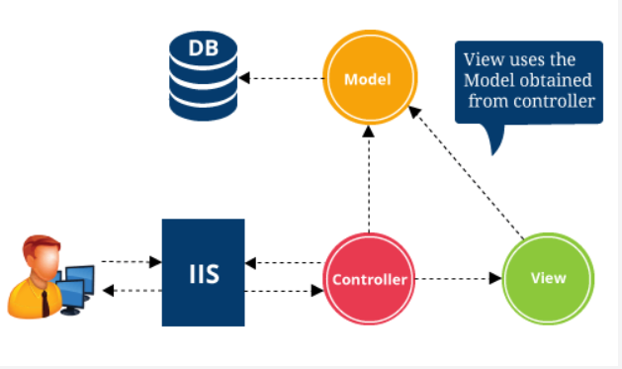

Hình .: Cơ chế hoạt động

User gửi một yêu cầu tới server.

2. Yêu cầu đó được gửi tới Controller đầu tiên, Controller sẽ xử lý yêu cầu, nếu yêu cầu cần xuất dữ liệu thì Controller sẽ chuyển qua tầng Model.

3. Tại tầng Model, dữ liệu được truy xuất từ database và sau đó truyền qua View thông qua Controller.

4. Controller sẽ giúp dữ liệu được chuyển từ Model qua View.

5. View là tầng cuối cùng giao tiếp với user, mọi dữ liệu sẽ được hiển thị cho user thông qua View.

c. Ưu điểm của ASP.Net MVC 5

- Do sử dụng mô hình MVC nên trong ASP.Net MVC đã tách biệt được các tầng trong mô hình lập trình web vì vậy tối ưu ứng dụng và dễ dàng trong việc viết code, giao diện. 52

- Không sử dụng view state, điều này giúp các lập trình viên muốn quản lý hết các khía cạnh của ứng dụng. Trang web không bị tăng kích thước do đó hiệu năng hoạt động không bị giảm.

- Hỗ trợ tốt hơn cho mô hình phát triển ứng dụng hướng kiểm thử (TDD - Test Driven Development).

- Nó hỗ trợ tốt các ứng dụng được xây dựng bởi những đội ngũ có nhiều lập trình viên và thiết kế mà vẫn quản lý được tính năng của ứng dụng.

## Tổng kết chương

Chương 3 là chương mô tả chi tiết từng chức năng xây dựng từ lời, để từu đó có thể xây dựng chức năng theo các sơ đồ mô tả và đồng thời cần nắm rõ hơn về các yêu cầu ngôn ngữ sẽ áp dụng khi code.

# THIẾT KẾ GIAO DIỆN WEBSITE



## Giao diện nhân viên bán hàng

* **Trang đăng nhập:**

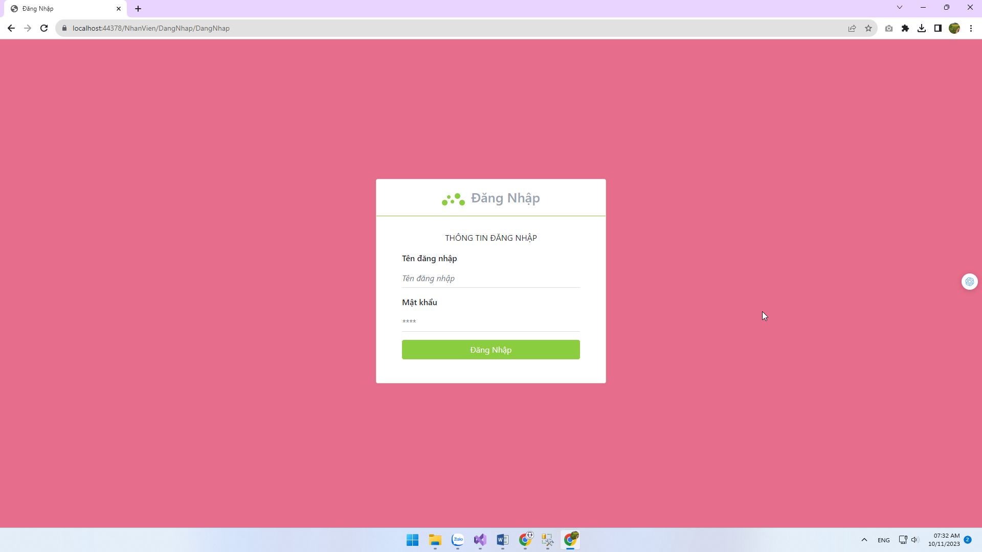

Hình .: Giao diện trang đăng nhập

* **Trang chủ nhân viên bán hàng:**

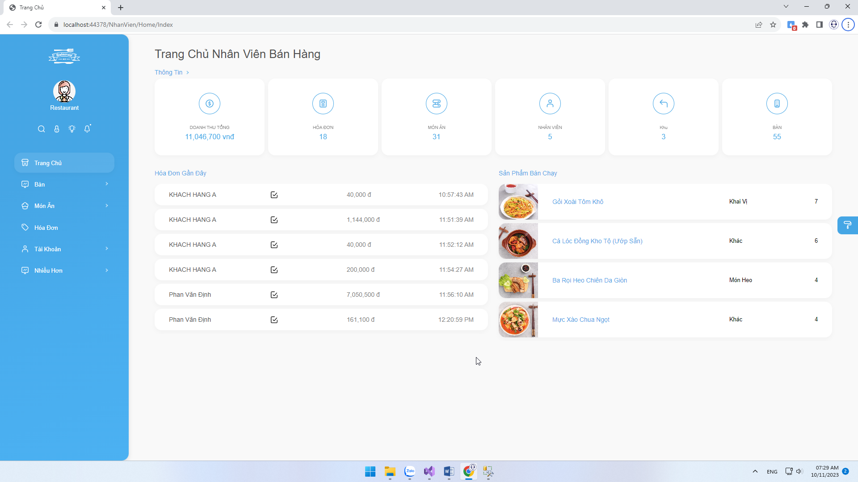

Hình .: Giao diện trang chủ nhân viên

* **Trang danh sách bàn:**

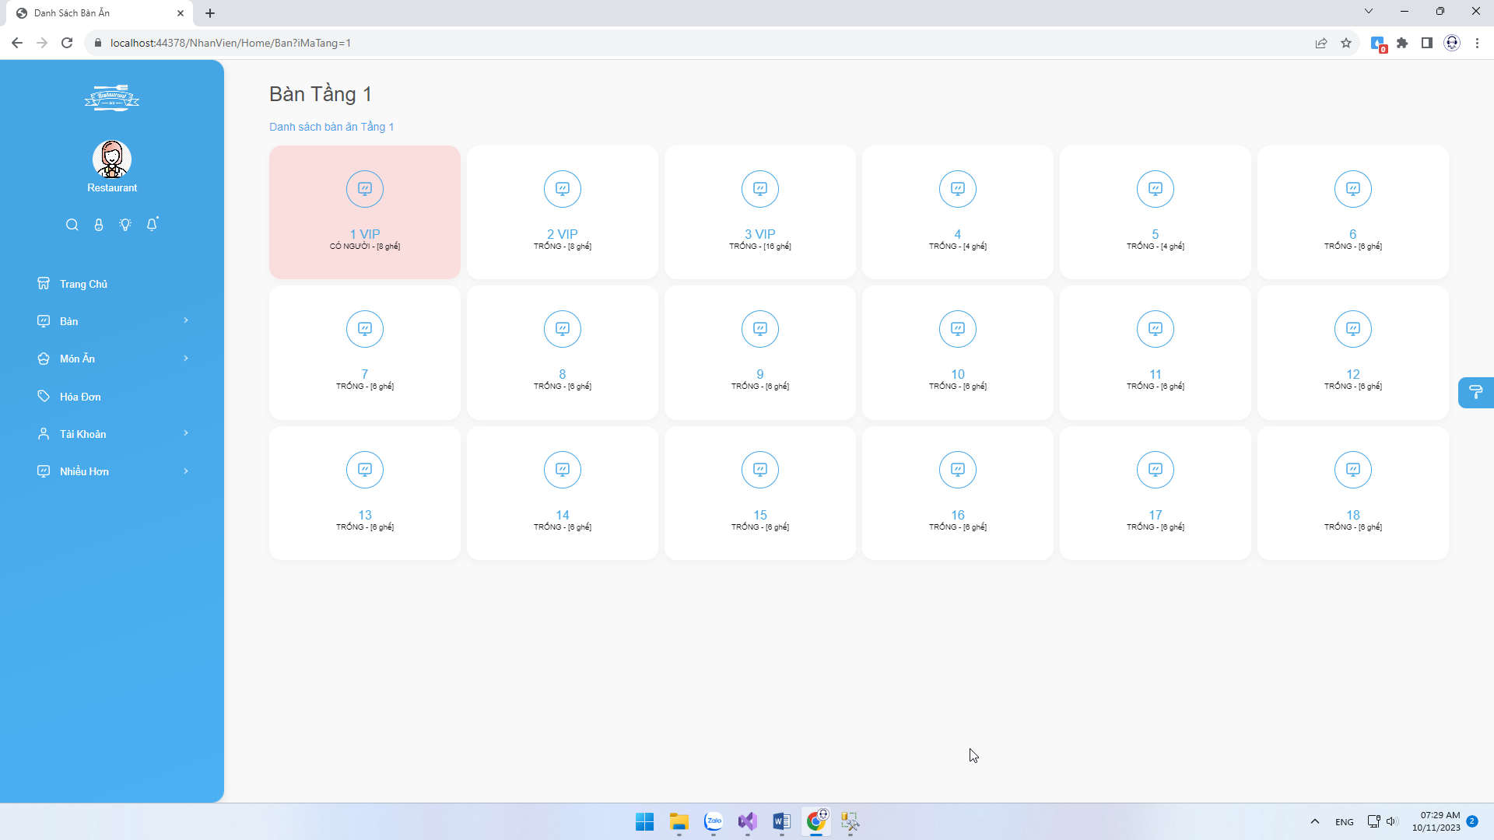

Hình .: Giao diện trang danh sách bàn

* **Trang chi tiết hóa đơn:**

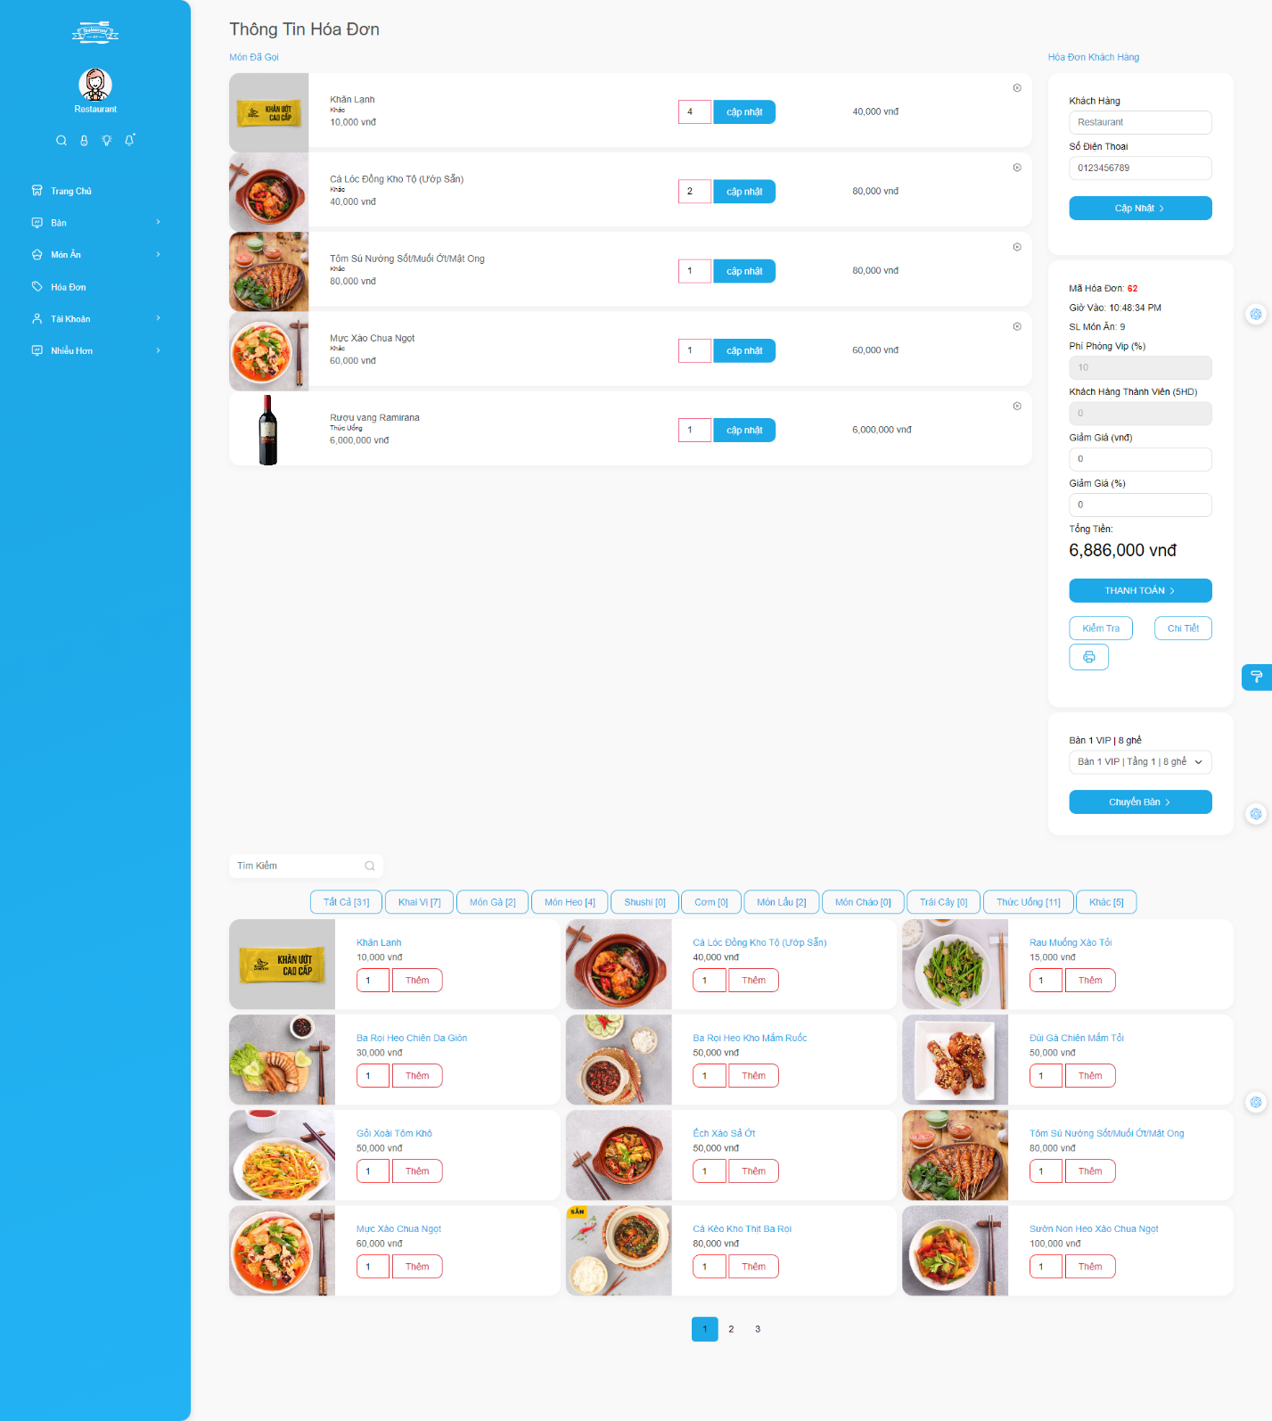

Hình .: Giao diện trang chi tiết hóa đơn

* **Trang danh sách món ăn:**

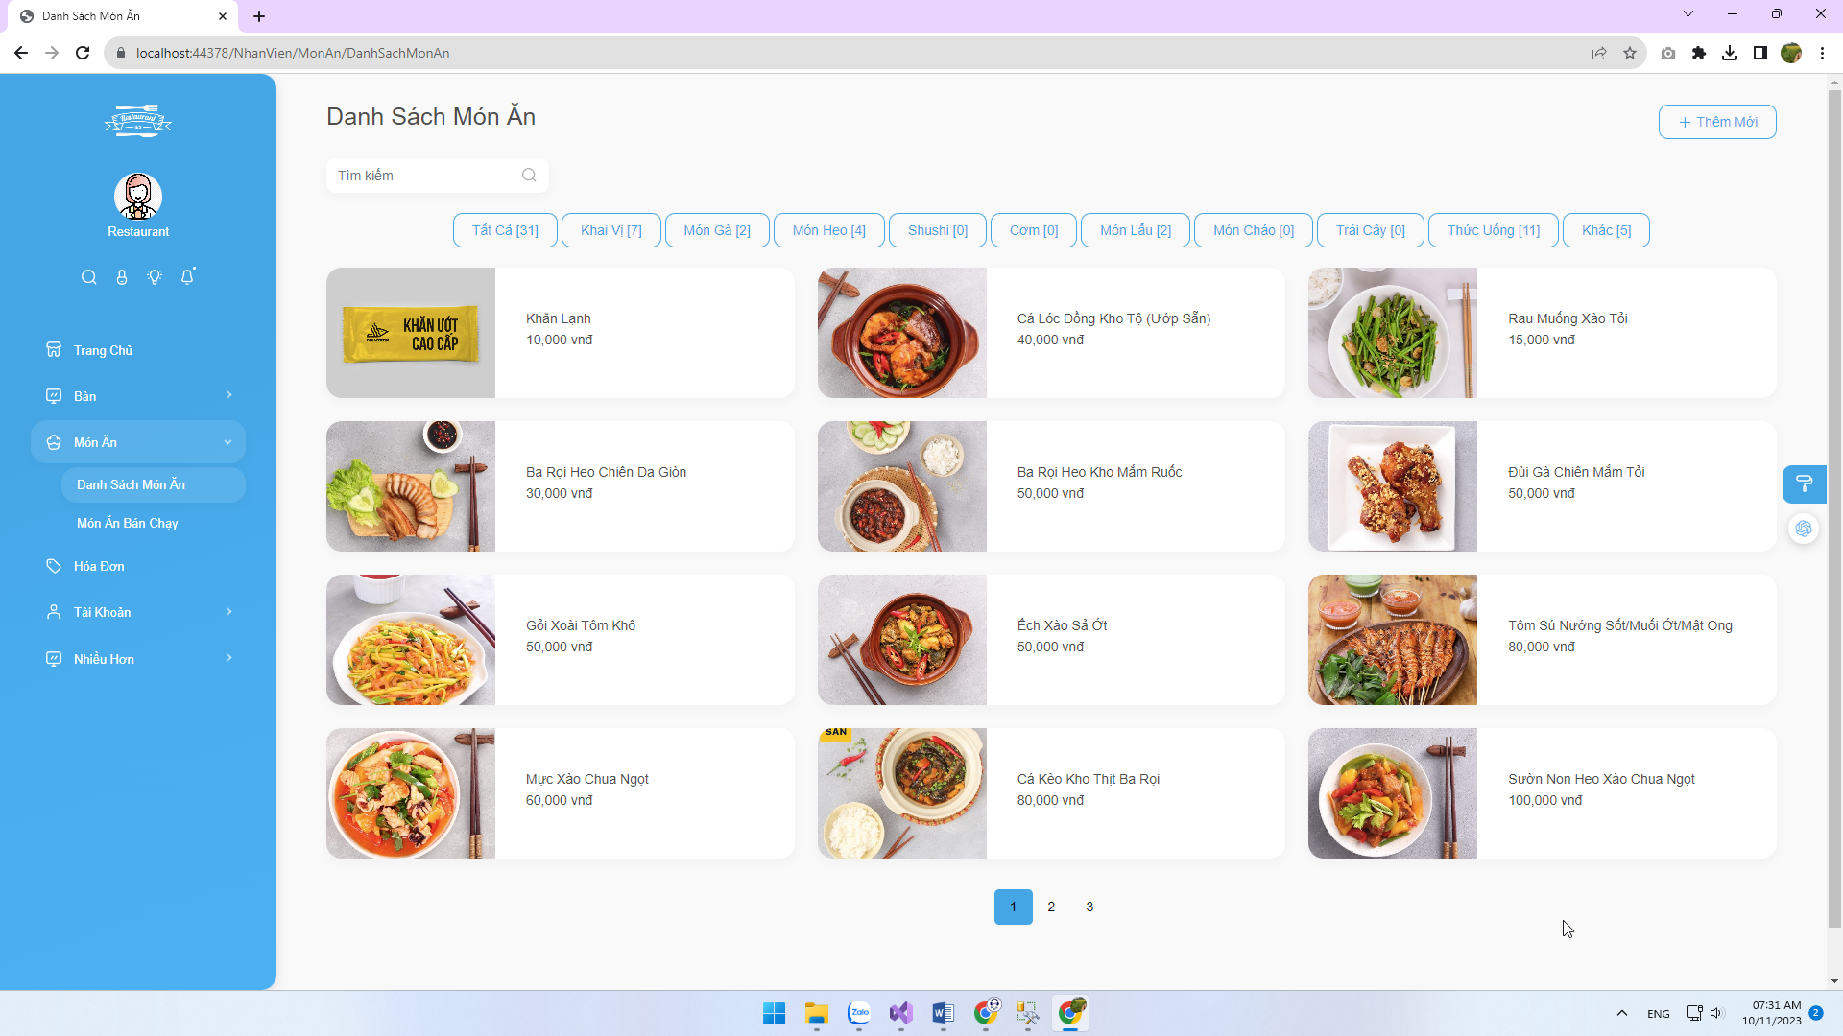

Hình .: Giao diện trang danh sách món ăn

* **Trang thêm mới món ăn:**

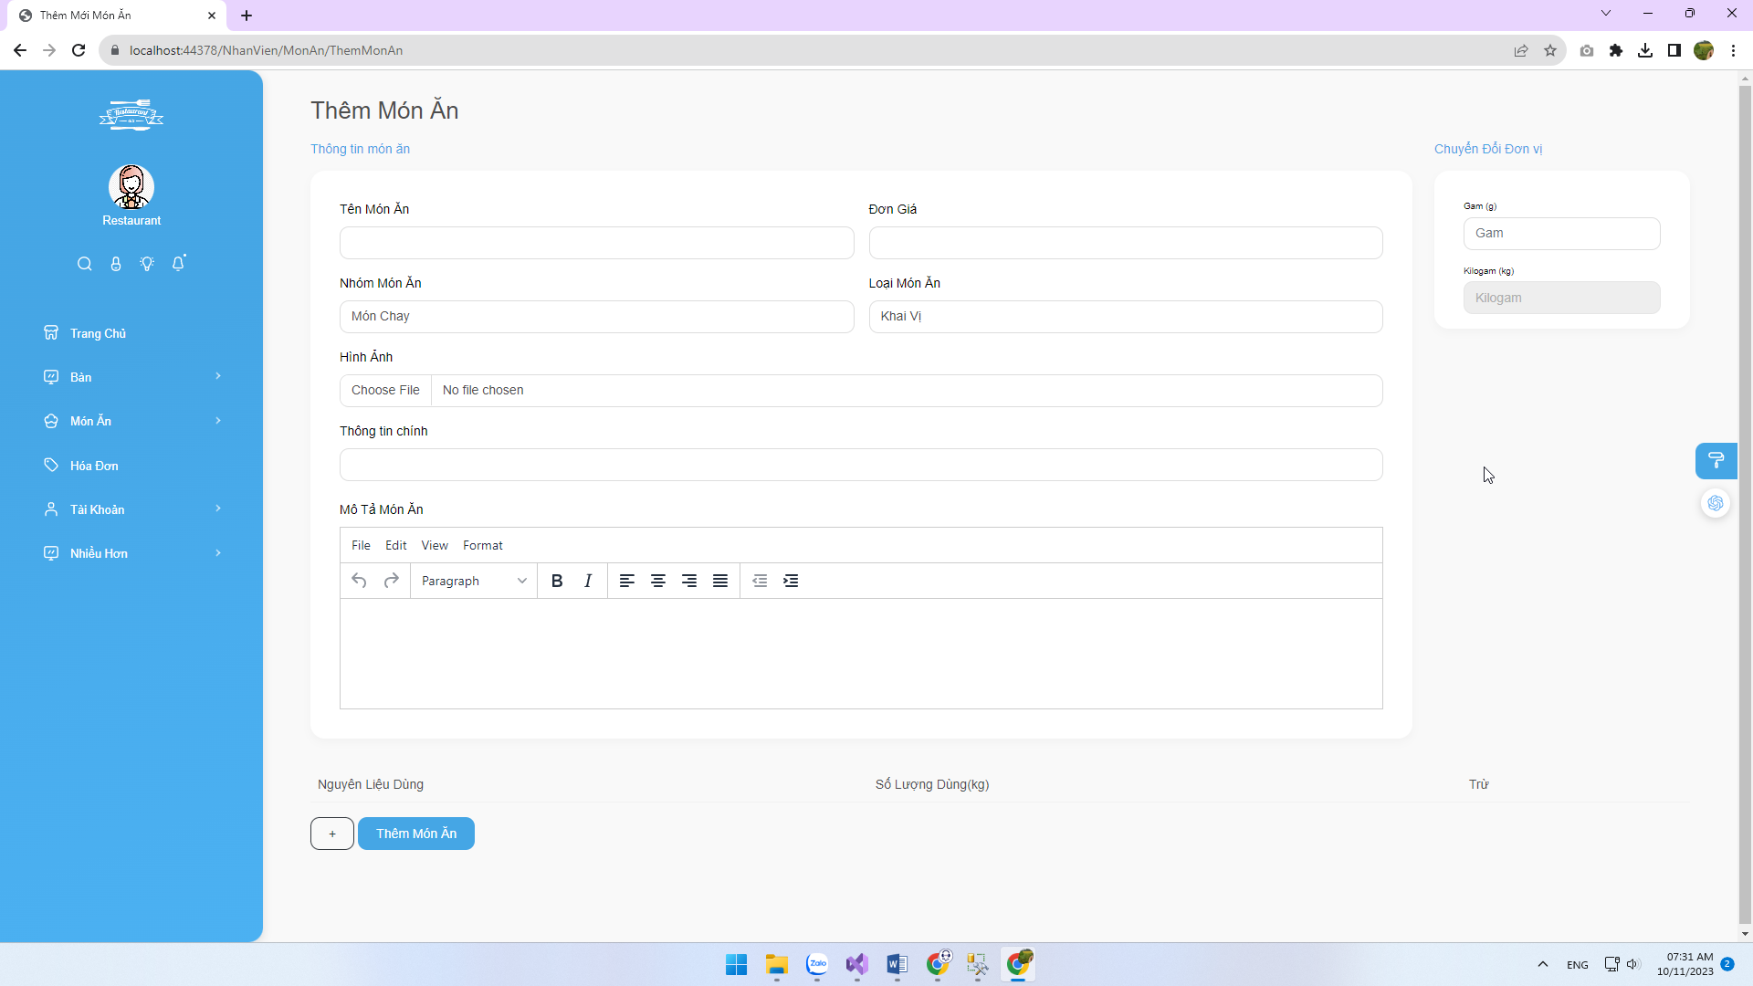

Hình .: Giao diện trang thêm mới món ăn

* **Trang quản lý tài khoản nhân vien phục vụ**

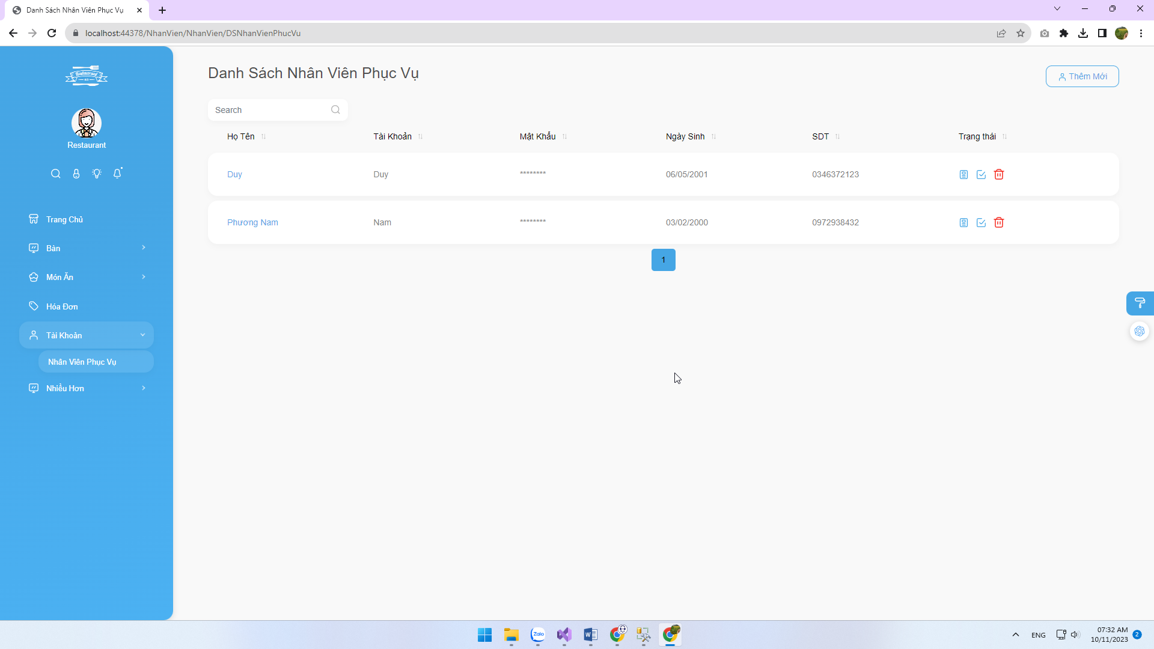

Hình .: Giao diện trang quản lý tài khoản nhân viên phục vụ

# KẾT LUẬN VÀ HƯỚNG PHÁT TRIỂN



## Kết luận

* **Ưu điểm:**

Đã hoàn thành chức năng đặt ra là quản lý bán hàng, quản lý món ăn…

Giao diện dễ nhìn, thao tác đơn giản, trực quan.

Khi hệ thống được triển khai, công tác quản lý sẽ được nhanh hơn, chặt chẽ hơn, thuận tiện về mặt không gian địa lý, tiết kiệm được thời gian quản lý.

* **Nhược Điểm:**

Hệ thống chưa được tối ưu khi sử dụng với lượng dữ liệu lớn

Chưa có chức năng đặt món, cập nhật món từ khách hàng

Chưa có chức năng thanh toán trực tiếp dành cho khách hàng

Độ bảo mật không cao

Về việc code chưa tối ưu nên sẽ có lúc chạy chậm, lag... gây khó chịu cho người dùng

* **Thuận lợi:**

Được sự hỗ trợ tận tình từ giao viên, bạn bè…

Tìm kiếm được nhiều tài liệu

* **Khó khăn:**

Vốn kiến thức còn hạn chế

Chưa có nhiều kinh nghiệp với dự án doanh nghiệp thực tế

Tìm hiểu và học tập thêm ngôn ngữ mới

## Hướng phát triển

Xây dựng thêm các chức năng chưa hoàn thành, thử nghiệm với người dùng thực tế.

Nâng cao bảo mật người dùng, bảo mật hệ thống và sourcode

Tối ưu hóa hệ thống để website hoạt động nhanh hơn.

Nâng cấp và hoàn thiện giao diện người dùng, các chức năng và tính bảo mật của hệ thống.

# TÀI LIỆU THAM KHẢO

[1] Giao diện ban quản trị: https://preview.themeforest.net/item/acorn-react-admin-template/full_screen_preview/33951408

[2] Giao diện khách hàng: https://preview.themeforest.net/item/cafeu-food-restaurant-html5-template/full_screen_preview/35682422?_ga=2.109707398.2029117526.1698132779-1809524429.1696778541

[3] Khóa học Asp.net mvc: https://tedu.com.vn/lo-trinh/aspnet-mvc.html

[4] Tài liệu nghiên cứu và tham khảo: https://tuhocict.com/bai-giang-huong-dan-tu-hoc-lap-trinh-asp-net-core/

[5] Tài liệu nghiên cứu vẽ sơ đồ: https://timtailieu.vn/tai-lieu/cac-buoc-xay-dung-mo-hinh-cdm-contual-data-model-bang-phan-mem-powerdesigner-50227/